面试题

软件测试基础

软件测试的目的

  - 验证软件是否满足各类文档说明书等规定的软件质量要求
  - 找出软件缺陷
  - 为软件产品的质量测量和评价提供依据
  - 帮助开发改进开发流程

怎么进行测试需求分析？

- 收集各类文档，仔细阅读文档，提出问题，分析问题或沟通解决，整理需求信息。
- 编写测试需求分析说明书：功能分解，编写检查点和测试点。
- 需求评审。

拿到项目后，需要分析或咨询软件哪些方面的问题？

软件主要的功能、流程、开发环境（开发语言<含数据类型>、数据库、中间件）、运行环境（硬件、软件、网络、软件架构）、用户群、测试范围、测试优先级。

怎么做需求评审或者说需求评审需要评审哪些方面？

编写或设计需求评审检查单，比如可以检查有无错别字、病句，标点符号使用是否正确，格式是否一致，是否还有多余需求，是否有错误需求，是否有遗漏需求等。

测试与调试的区别是什么？

测试是由测试人员来进行，主要目标是发现、报告和跟踪缺陷。
调试是由开发人员进行，主要目标是定位缺陷位置，分析缺陷原因，修复缺陷。

人话

怎么处理无法再现的缺陷？

首先，应当对这样的缺陷进行详细的记录，并尽快提交给开发人员。
其次，对于寻找难以再现的缺陷要合理地安排时间，对一时难以再现的缺陷可以暂时搁 置，以保证项目的正常进度。
最后，在测试过程中对未再现缺陷予以关注。

什么是重复缺陷？怎么避免重复缺陷？

提交了一个缺陷库中存在或者开发人员已经知道的缺陷。
1、如果缺陷是跟同事提交的重复，任务分工解决，也可以在提交之前查询下库缺陷是否存在。
2、如果缺陷是与自己提交的缺陷重复，则需要提高发现缺陷的能力，通过提高开发能力来理解两个缺陷本质上是一个缺陷。

什么是确认测试？回归测试？

确认测试也称再测试：缺陷修复以后，验证缺陷是否真正修复
回归测试：缺陷修复以后，确保对程序的修改没有给软件其他未改变部分带来新的缺陷。

怎么理解回归测试?

- 回归测试: (regression testing)有两类：用例回归和错误回归；
  - 用例回归是过一段时间以后再回头对以前使用过的用例在重新进行测试，看看会不会重新发现问题。
  - 错误回归，就是在新版本中，对以前版本中出现并修复的缺陷进行再次验证，并以缺陷为核心，对相关修改的部分进行测试的方法。

测试分为哪几个阶段？每个阶段的测试目的是什么？

单元-集成-系统-验收

测试分为单元测试、集成测试、系统测试、验收测试四个阶段。前三个阶段的目的是尽可能多的发现缺陷，而验收测试是要验证软件满足了用户需求，帮助用户建立系统可以正常使用的信心，发现缺陷不是此阶段的目标。

敏捷开发

敏捷开发的核心思想是：以人为本，适应变化。 具体讲：
- 认为个体和交互重于过程和工具，强调通过过程和工具理解个人和交流的作用；
- 认为可用软件重于完备文档，强调通过全面的文档理解运行的软件；
- 认为客户协作重于合同谈判，强调通过合同和谈判得到客户的协作；
- 认为响应变化重于遵循计划，强调在计划的执行中做出对变更的响应。 特点：
- 敏捷开发提倡迭代式和增量式的开发模式，并强调测试在其中的重要作用。
- 敏捷开发是以用户为中心、以客户需求为导向的开发过程，在此过程中随时做好“迎接变化”的准备，客户是敏捷的关键环节。
- 敏捷开发没有单一固定的开发方法或过程，敏捷开发有三个共同点：依赖客户的参与、测试驱动以及紧凑的迭代开发周期。

测试人员在软件开发过程中的任务是什么？
- 尽可能早的找出系统中的Bug；
- 避免软件开发过程中缺陷的出现；
- 衡量软件的品质，保证系统的质量；
- 关注用户的需求，并保证系统符合用户需求。总的目标是：确保软件的质量。

软件测试原则
所谓的测试原则指的就是我们在执行测试工作时必须要遵守的一些规则。
- 测试证明软件存在缺陷：无论执行什么样的测试操作都能证明当前软件是有缺陷的。
- 不能执行穷尽测试：有些功能是没有办法将所有的测试情况都逻辑出来，所以任何的测试操作都有结束的时间。
- 缺陷存在群集现象：对于软件功能说，核心功能占20%，非核心80%。在实际工作中我们会集中测试20%的核心功能，所以这个部分发现缺陷的几率就会高于80%。因此我们就会遇到缺陷都集中在20%功能模块里的现象。
- 某些测试需要依赖特殊的环境。
- 测试应尽早介入：为了更多的发现和更好的解决软件中的缺陷。我们追求测试工作尽早的开展。
- 杀虫剂现象：同样的一个测试用例不能重的执行多次，因此软件会对它产生免疫。
7不存在缺陷谬论：任何软件不可能是完美的

画出软件测试的V模型图。
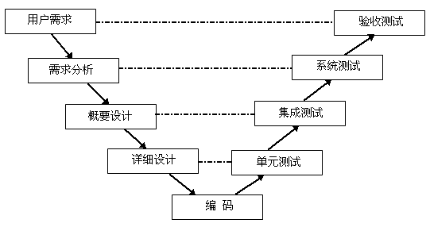

开发模型与测试模型
周期模型（典型的几种）：
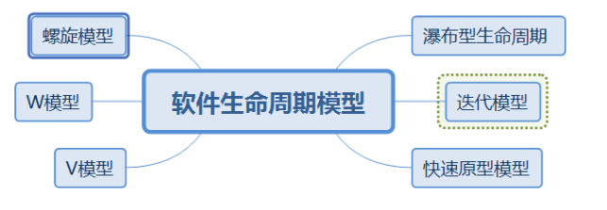
开发模型一瀑布 模型。
优点:开发阶段，各个阶段比较清晰:强调早期计划及需求调查;适合稳定需求的产品
开发;
改良:每个阶段都可以融入小的选代工作!

.开发快速原型模型。
实现一个基本原型，让用户对原型进行评价，逐步调整，使其满足用户最终需求;
优点:适合不能确定需求的软件;
缺点:不适合开发大型系统。

4、验收测试:，

- 、内测版(alpha) 内部交流版本，可能存在很多bug,不建议用户安装。
- 、公测版(beta) 面向所有用户，通过用户的反馈再去修改细节。

w模型
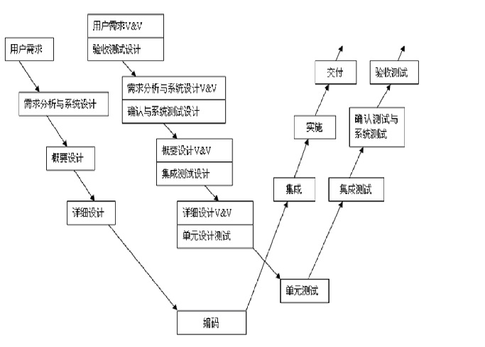
测试w模型优缺点
优点:开发伴随着整个开发周期，需求和设计同样要测试:更早的介入测试，可以发现
初期的缺陷，修复成本低:分阶段工作，方便项目整体管理。

缺点:开发和测试依然是线性的关系，需求的变更和调整,依然不方便;如果没有文档，
根本无法执行w模型;对于项目组成员的技术要求更高!。

定义:开发一个v;测试一个v组合起来的模型(w模型也叫双v模型)。
总结: v模型适用于中小企业，w模型适用于中大型企业(因为人员要求高)，h模型人员要求非常高，很少有公司使用。

软件质量特性
描述当前软件是否好用，在当前的软件行业里我们所采用的一套标准是基于ISO组织制定的。需要我们记忆的就是软件质量的六大特征：
- 功能性：软件需要满足用户显示或者稳式的功能。
- 易用性：软件易于学习和上手使用。
- 可靠性：指的就是软件必须实现需求当中指明的具体功能。
- 效率型：类似于软件的性能。
- 可维护性：需求软件具有将某个功能修复之后继续使用的功能。
可移植性：当前软件可以从一个平台移植到另一个平台上去使用的能力。（功能靠用，效率可“以”）

什么是alpha、beta 测试？有何区别？

Alpha 测试：潜在的客户/用户在开发场地进行的测试。
Beta 测试：由潜在客户/用户在自己的环境下测试软件系统。

测试计划工作的目的是什么？测试计划文档的内容应该包括什么？
1、借助软件测试计划，参与测试的项目成员，尤其是测试管理人员，可以明确测试任务和测试方法，保持测试实施过程的顺畅沟通，跟踪和控制测试进度，应对测试过程中的各种变更。
2、测试计划编写6要素（5W1H）：
why——软件测试计划是指导测试过程的纲领性文件，领导可以宏观把控，测试人员能够清晰了解项目测试情况，其他人员能够有效配合工作
what—包含了产品概述、测试策略、测试方法、测试区域、测试配置、测试周期、测试资源、测试交流、风险分析等内容。
when—测试不同阶段的起止时间；
where—相应文档，缺陷的存放位置，测试环境等；
who—项目有关人员组成，安排哪些测试人员进行测试；
how—如何去做，使用哪些测试工具以及测试方法进行测试

一本正经胡说八道.....

软件测试流程

需求分析
1，当前阶段的核心目的就是梳理清楚我们需要设计的点是什么
2，需求的来源：需求规格说明书，API文档，竞品分析，个人经验

设计用例
1，用例就是用户为了测试软件的某个功能而执行的操作过程
2，设计用例是有方法的（等价类，边界值，判定表......）

评审用例
对当前的用例进行添加或者删除

配置环境
- 环境：指的就是当前被测对象运行所需要的执行环境，作为测试人员需要具备配环境的能力。（一般情况下都会使用一键安装的集成环境）
- 环境分类：操作系统+服务器软件+数据库+软件底层代码的执行环境

执行用例
- 一般在执行用例之前我们会做一个冒烟测试。这种测试的核心就是快速的对当前软件的核心功能或者主体执行流程进行验证。如果冒烟测试阶段有问题，则可以将此版本回退给开发
- 如果冒烟测试通过那么才会开展示全面的测试

回归测试及缺陷跟踪
- 回归测试指的就是当我们将某个缺陷提交给开发之后，由他们进行修复，修复完成之后需要测试人员再次对其进行测试（回归测试）
- 缺陷跟踪：指的就是当测试人员发现某个缺陷之后需要一直对其进行状态的跟踪

输出测试报告
将当前的测试过程中产生的数据进行可视化的输出，方便其他人去查看

测试结果
当将整个测试过程中产生的一些文档进行整理归档，方便后续版本使用

BS/CS软件架构
所谓的软件架构我们可以理解为是用来指导我们软件开发的一种思维，目前来说最常见的两种架构模式就是b/s c/s b---browser 浏览器 C----clent 客户端 S----server 服务端
两种架构的比较
- 标准：相对于cs架构来说bs架构的两端都是在使用现成的成熟产品。所以bs会显示的标准一些。
- 效率：相对bs架构来说cs中的客户端可以分担一些数据的处理，因此执行效率会高一些
- 安全：bs架构当中得到数据传输都是以HTTP协议进行的输出，而HTTP协议又是明文输出。可以被抓包，所以相对于cs架构来说bs就显得不那么安全（相对的）
- 升级：bs架构只需要在服务器端将数据进地更新，前台只需要刷新页面就可以完成升级，而cs架构当中必须要将两端都进行更新
- 开发成本：相对于bs架构来说cs当中的客户端需要自己开发，所以相对于来说成本会高一些

P2P功能测试你们一般做几轮？
P2P O2O B2B B2C B2B2C

per to person 人对人 借贷宝
online to offline 线上对线下 饿了么
B2B Business to business 商对商 阿里-商户
B2C Business to Customer 京东直营 商家-客户
B2B2C Business to Business to Customer 天猫-商家-客户

答：1 中型版本（大修改，一个月上线一次）：测试一般分2轮：第一轮：5天；第二轮：3天；回归测试2天；（共10个工作日）。（一个月工作日22天，需求分析评审，编写测试用例等等一般占用整个版本时间的一半，或者少个几天）
2 小型版本（小修改，两个星期一次）：一轮测试3天，回归测试2天。

你们每次开会讨论的时候十几个开发都去开会了吗？
1 案例评审会：一般开发和测试、产品经理都会到场。（开发分组经理可能也会去）
需求评审会：项目经理、开发分组经理、产品经理、测试、开发一般都会到。

2如果是我们测试小组开会，一般都要到，各位测试同事报告自己的心得体会，汇报自己的进度和问题。

软件测试用例

一个好的测试用例，有哪些特点

- 用例要完整、简洁、一致
  - 至少含有编号、标题、操作步骤和预期结果。
- 用例要表明测试目的
- 用例覆盖程度要高
- 用例能够使工作量最小化
- 用例描述正确、规范
  - 含有正确的、规范的测试标题和编号
- 用例的分类以及描述要足够清晰
- 用例要具有可测试性
- 测试用例易于维护
  - 如果被测对象有所升级，测试用例的说明或者脚本是不是容易维护呢？
- 可复用
- 可重复性
  - 不管谁执行此用例，结果一样。
- 可追踪性
  - 用例能追踪到一个具体的需求。

测试用例的方法有哪些？并把每种方法举例说明？工作中如何应用
- 等价类划分
划分等价类: 等价类是指某个输入域的子集合.在该子集合中,各个输入数据对于揭露程序中的错误都是等效的.并合理地假定:测试某等价类的代表值就等于对这一类其它值的测试.因此,可以把全部输入数据合理划分为若干等价类,在每一个等价类中取一个数据作为测试的输入条件,就可以用少量代表性的测试数据.取得较好的测试结果.等价类划分可有两种不同的情况:有效等价类和无效等价类.
2．边界值分析法
边界值分析方法是对等价类划分方法的补充。测试工作经验告诉我,大量的错误是发生在输入或输出范围的边界上,而不是发生在输入输出范围的内部.因此针对各种边界情况设计测试用例,可以查出更多的错误.
使用边界值分析方法设计测试用例,首先应确定边界情况.通常输入和输出等价类的边界,就是应着重测试的边界情况.应当选取正好等于,刚刚大于或刚刚小于边界的值作为测试数据,而不是选取等价类中的典型值或任意值作为测试数据.
3．错误推测法
基于经验和直觉推测程序中所有可能存在的各种错误, 从而有针对性的设计测试用例的方法.
错误推测方法的基本思想: 列举出程序中所有可能有的错误和容易发生错误的特殊情况,根据他们选择测试用例. 例如, 在单元测试时曾列出的许多在模块中常见的错误. 以前产品测试中曾经发现的错误等, 这些就是经验的总结. 还有, 输入数据和输出数据为0的情况. 输入表格为空格或输入表格只有一行. 这些都是容易发生错误的情况. 可选择这些情况下的例子作为测试用例.
4．因果图方法
前面介绍的等价类划分方法和边界值分析方法,都是着重考虑输入条件,但未考虑输入条件之间的联系, 相互组合等. 考虑输入条件之间的相互组合,可能会产生一些新的情况. 但要检查输入条件的组合不是一件容易的事情, 即使把所有输入条件划分成等价类,他们之间的组合情况也相当多. 因此必须考虑采用一种适合于描述对于多种条件的组合,相应产生多个动作的形式来考虑设计测试用例. 这就需要利用因果图（逻辑模型）. 因果图方法最终生成的就是判定表. 它适合于检查程序输入条件的各种组合情况.、
  - 判定表
  - 正交表

如何测试一个纸杯？

- 功能：用水杯装水看漏不漏；水能不能被喝到
- 安全性：杯子有没有毒或细菌
- 可靠性：杯子从不同高度落下的损坏程度
- 可移植性：杯子在不同的地方、温度等环境下是否都可以正常使用
- 兼容性：杯子是否能够容纳果汁、白水、酒精、汽油等
- 易用性：杯子是否烫手、是否有防滑措施、是否方便饮用
- 用户文档：使用手册是否对杯子的用法、限制、使用条件等有详细描述
- 疲劳测试：将杯子盛上水放 24 小时检查泄漏时间和情况；盛上汽油放 24 小时检查泄漏时间和情况等
- 压力测试：用根针并在针上面不断加重量，看压强多大时会穿透

没时间写测试用例怎么办？

- 在日常测试过程中，每天写日志时，记录重要的需求
- 随时记录重要的测试点
- 测试过程中，会发现一些缺陷，把这些缺陷整理成测试点
- 重要数据也可以做记录
- 寻找空闲时间，写出用例

编写测试用例需要哪些文档？
功能:产品需求文档 产品原型图--->分析测试点-->形成测试用例文档
接口:接口文档
性能:性能需求文档

用什么方法覆盖所有的测试点和边界点？
参照测试用例设计的方法,上面第一题

一天写几个测试用例？
上家公司最后阶段处于版本更新,主要针对新功能来写,新功能差不多有两三百条测试用例吧,一般如果一天只写测试用例,写的比较详细的话可以写100-200条,不过我上家公司每天事情也是比较多,并且领导也不让把测试用例写的特别细,在测试的时候执行到各种情况就可以,这种一天就写个几十条

测试用例栏位
测试用例编号
* 测试用例名称(测试注册用例)
* 测试用例设计者
* 软件版本号
* 测试目的
* 参考信息
* 测试环境
输入数据(页码)
操作步骤(打开网站,输入信息,点击搜索…等)
预期结果
测试结果
测试模块
* 前置条件

正交表测试设计方法的特点？
用最少的实验覆盖最多的操作，测试用例设计很少，效率高，但是很复杂；对于基本的验证功能，以及二次集成引起的缺陷，一般都能找出来；但是更深的缺陷，更复杂的缺陷，还是无能为力的；具体的环境下，正交表一般都很难做的。大多数，只在系统测试的时候使用此方法。
比如说:有四个选项框，每个各有三个选择，一共需要81个测试用例，但是使用正交表法，均匀覆盖后，缩减到9个
一般借助一些工具生成测试用例

请以您以往的实际工作为例，详细的描述一次测试用例设计的完整的过程。
参考答案：登录

就说最近的这次网站功能的测试吧
首先：得到相关文档（需求文档和设计文档），理解需求和设计设计思想后，想好测试策略（测试计划简单点就OK了），考虑到测试环境，测试用例，测试时间等问题。
第二步：设计测试用例，测试策略是：把网站部分的功能点测试完，然后在进行系统测试（另外个模块呢有另一个测试人员负责，可以进行联调测试），网站模块的测试基本是功能测试和界面测试（用户并发的可能性很小，所以不考虑）：这次的网站的输入数据呢是使用数据库中的某张表记录，如果表中某一数据记录中新加进来的（还没有被处理的，有个标志位），网站启动后会立刻去刷那张表，得到多条数据，然后在进行处理。处理过程中，会经历3个步骤，网站才算完成了它的任务。有3个步骤呢，就可以分别对 这3个步骤进行测试用例的设计,尽量覆盖到各种输入情况（包括数据库中的数据，用户的输入等），得出了差不多50个用例。界面测试，也就是用户看的到的地方，包括发送的邮件和用户填写资料的页面展示。
第三步：搭建测试环境（为什么这个时候考虑测试环境呢？因为我对网站环境已经很熟了，只有有机器能空于下来做该功能测试就可以做了），因为网站本身的环境搭建和其他的系统有点不同，它需要的测试环境比较麻烦，需要web服务器（Apache,tomcat），不过这次需求呢，网站部分只用到了tomcat，所以只要有tomcat即可
第四步：执行测试

功能测试中常用的测试工具有哪些？做简要说明

- 测试管理工具： 禅道zentao
- 版本控制工具：SVN
- 自动化测试工具： Selenium（免费开源）appium(手机)

简单说一下 bug 等级是如何确定的？

- 致命
  - 一般会引发蓝屏、死机、人身生命安全威胁、非常重要的功能没有实现或未正确实 现、数据库死锁、数据库连接失败、因为错误操作导致程序中断
- 严重
  - 重要功能没实现或者出现错误、接口出错
- 一般
  - 常用功能没实现或者出错，界面错误、出错不提示、输入限制不在前台实现
- 小
  - 界面不规范，长时间操作不提示、文字不使用专业术语、必输项与可输入项没有明 确区分
- 意见和建议

测试用例

说一下测试用例
嗯，做测试，好多时间是在琢磨分析测试用例怎么去写，这个每个公司规范可能不太一样，但是大致思想是一致的。都是想要通过测试用例，把每一个分析到位，进行测试。

就拿我上家公司来说吧，我们的测试用例包括像测试编号，测试所属模块，测试步骤，预期结果，测试结果这些栏位，当然这些还可以在细分，比如我们有些时候还会根据模块差异，平台差异等设计其他测试用例规范形式。

测试用例编写的话，一般是根据产品需求来定的，比如一个注册功能，产品需求上需要验证哪些，用户名，密码，邮箱，等等有什么要求，根据这个产品效果图或者产品需求来定测试用例怎么去编写。当然还要考虑到普通用户使用软件的习惯，以及一些特殊情况和极端情况。

写测试用例，这个测试用例要有一定的代表性，针对性，当然需要有复现性，不能是我们测出的bug无法复现，这样没有意义。

对于测试常用的方法，一般有这么常用的几种，有等价类划分法， 就是一类信息，我们在测试的时候，只测试一种，没有必要所有的都进行测试。还有像边界值法，一般注册登录的时候，或者涉及到数学测试的时候，会用到。我**项目中就用到了边界值测试法，比如需要上传学生成绩信息，做数据分析，学生成绩的测试用例，就牵扯到边界值法。还有一些场景法，设定不同的场景，不同场景就会有不同的操作。

嗯，这是写测试用例时我们常用到的测试方法。
当然，测试用例还需要注明软硬件环境，比如是mac和windows，是pc端还是移动端，这些环境信息。
我们写测试用例，上上家公司，一开始测试经理让我们使用excel来写，不过使用excel效率太低了，后来我们使用bug管理工具，禅道，可以在软件上写测试用例，也可以直接将测出的bug直接转成测试用例，效率上提高了不少。

当然，上边我所提的是功能测试，当然性能测试用例也不太一样，用例id，测试步骤，测试模块这块是一样的，但是性能测试用例里边我们一般还会包含，事务设置，前置条件等信息，事务设置，就是在做压测或者负载测试的时候，我们会设置一些事务，从xx开始到xx结束，叫做一个完整的事务，前置条件就是在执行这些测试，是否有什么必须的条件，比如是否要登录。

再就是设计测试场景，这块是性能测试特殊的地方。比如在用例中指定并发用户数，指定压力方式，是随机，还是一次启动，还是逐步递增，指定负载测试时间，是10分钟还是1小时，把这些信息也要包含到用例中。

还有就是期望结果，期望结果应该包含多项内容，比如事务成功率，CPU利用率，内存利用率，硬盘利用率，响应时间等信息，这些的预期结果都是跟我们的测试需求上相匹配的。
用例描述
用例ID | 1
业务名称 | 首页、博客、学院
URL | www.csdn.net
权重 | 高
前置条件 | 成功登陆CSDN
测试步骤 | 1、使用Jmeter录制脚本,添加线程组（线程数30，循环5次），添加HTTP请求（www.csdn.net）,添加录制控制器；  2、在工作台添加HTTP代理服务器，指定端口号8888，点击启动；  3、打开浏览器设置手动代理（127.0.0.1,8888），访问CSDN首页、博客、学院；  4、添加监听器：聚合报告、结果树、表格结果、图形结果并观察数据；
事务设置 | 事务名称 |  |  | 起始位置
事务设置 | 访问首页 |  |  | www.csdn.net
事务设置 | 访问博客 |  |  | blog.csdn.net
事务设置 | 访问学院 |  |  | edu.csdn.net
场景设计
NO | 业务 | 并发用户数 | 压力方式 | 压力时间 | 运行时设置
1 | 访问首页 | 30 | 随机加载 | 5:00 | 循环5次，节奏随机，思考时间5秒
期望结果
NO | 测试项 | 事务平均响应时间 | 90%响应时间 | 事务成功率 | CPU利用率 | 内存利用率 | 硬盘利用率
1 | 博客 | 2s内 | 3s内 | 90% | 50% | 100M
2 | 学院 | 2s内 | 3s内 | 90% | 50% | 100M
实际结果
NO | 测试项 | 事务平均响应时间 | 90%响应时间 | 事务成功率 | CPU利用率 | 内存利用率 | 硬盘利用率
1 | 博客 | 36416毫秒 | 42014毫秒 | 54%
2 | 学院 | 42013毫秒 | 69382毫秒 | 67%
测试执行
执行人 |  |  |  | 执行日期 | 2018/3/22

接口测试用例编写
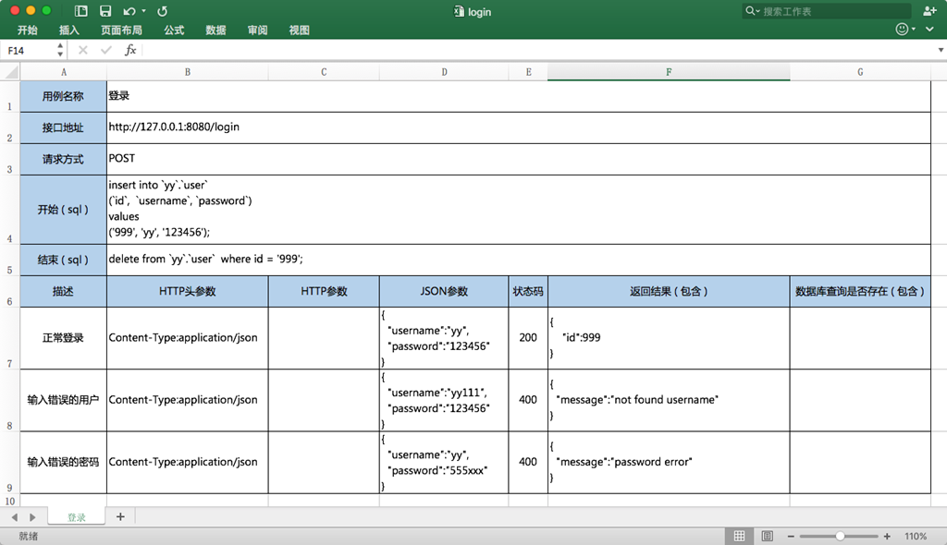

以前的项目每天需要执行多少用例
回答思路：正常情况一般每天执行20个左右的用例(指的是概括的用例,细分可以有很多)，刚开始测试的时候，bug比较多，需要很多时间和开发交流沟通
案例执行会比较慢。越到后面就越快了。
你们做回归测试的时候是否全部都做呢？
1看时间，如果时间比较充足，会全部回归，回归时候因为自己操作比较熟练，然后系统基本上也没有bug。所以执行案例的速度会比较快。
2如果时间比较紧，就会挑选重要模块来回归测试了

web端测试

搭建过什么环境？如何搭建的?
搭建过web测试环境 app测试环境等
个人PC(windows)可以搭建测试环境，但是由于个人PC硬件和软件的局限性，我们一般不使用其搭建测试环境，但如果是自己做模拟实验是没问题的。但是在企业中我们一般都不使用windows平台搭建服务器，而是选择linux平台。这是因为我们经常选择linux平台作为服务器的操作系统。搭建测试环境
如果你需要搭建的测试环境是刚装的linux操作系统，
通常测试环境包括JDK环境，Tomcat环境和MySQL环境
下边是安全配置的步骤，大家可以理解，不用强背...,面试的时候，可以说就从网上找一份文档，按照文档进行配置
1.安装jdk
如果有自带，先卸载再装
1.把包复制/usr/local
2.解压
3.配置环境变量
export JAVA_HOME=/usr/local/jdk1.7.0_71
export CLASSPATH=.:$JAVA_HOME/lib/dt.jar:$JAVA_HOME/lib/tools.jar
export PATH=$JAVA_HOME/bin:$PATH
4.检查java是否安装成功
java -version
2.安装tomcat
1.把下载的tomcat包复制/usr/local
2.解压
3.在tomcat/bin目录执行startup.sh文件
启动服务
在浏览器中连接：IP:8080
4.如果连接不上，但tomcat又是显示启动OK，检查firewall
路径为 /etc/sysconfig/iptables，将8080端口开启
5.重启服务
3.安装数据库
数据库一般安装mysql和oracle多一些
首先下载相应的数据库安装包
mysql安装比较简单，可以使用源码安装，也可以使用yum在线安装，在这里简单地介绍一下yum在线安装
用yum在线安装
1. rpm -qa|grep mysql --检查linux是否有存在的mysql
2.如果有mysql,卸载
rpm -e --nodeps mysql
3.安装
yum install mysql-server mysql mysql-dev -y
4.安装成功后，启动服务
service mysqld start
service 服务名 restart/start
5.直接输入mysql 进入到数据库
以上的只会在干净的操作系统上进行安装，一般来说只需要安装一次

你们有几台服务器，怎么部署的
参照:可以回答三台服务器
分别部署开发环境、测试环境、生产环境

也可以回答不清楚，项目架构比较大，到底多少台服务器不太清楚。

测试用的什么环境
操作系统linux-Unbutu或centOS
web服务器 -tomcat/weblogic
语言环境 php/java
数据库 mysql

什么是测试环境
测试环境（Testing environment）是指测试运行其上的软件和硬件环境的描述，以及任何其他与被测软件交互的软件，包括驱动和桩。测试环境是指为了完成软件测试工作所必需的计算机硬件、软件、网络设备、历史数据的总称。
其实就是，测试环境=软件+硬件+网络+数据准备+测试工具

开发环境、测试环境、生产环境（线上） 到底是什么？
开发环境：开发环境是程序猿们专门用于开发的服务器，配置可以比较随意， 为了开发调试方便，一般打开全部错误报告。
测试环境：一般是克隆一份生产环境的配置，一个程序在测试环境工作不正常，那么肯定不能把它发布到生产机上。
生产环境：是指正式提供对外服务的，一般会关掉错误报告，打开错误日志。

三个环境也可以说是系统开发的三个阶段：开发->测试->上线，其中生产环境也就是通常说的真实环境。

通俗一点就是：
1：开发环境：项目尚且在编码阶段，我们的代码一般在开发环境中 不会在生产环境中，生产环境组成：操作系统 ，web服务器 ，语言环境。 php 。 数据库 。 等等
2：测试环境：项目完成测试，修改bug阶段
3：生产环境：项目数据前端后台已经跑通，部署在阿里云上之后，有客户使用，访问，就是网站正式运行了

开发到正式上线的流程：
应该是先在开发环境 中开发完成，测试环境测试，保证程序没有问题后，再上传到生产环境中。

如果京东有一个购物网页给你，你要怎么进行测试？测试哪些主要功能？
1 首先进行需求分析，用xmind梳理测试点，再编写案例，之后就行案例评审，寻求他人意见。之后再完善案例，发出来给其他人检查。

2 测试点，首先是UI方面：美观度，和易操作型，易理解性型方面进行测试。
3 然后再考虑他的功能点，注册登录，添加购物车，下单，付款，发货，确认收货，评价。
还有支付时候的绑定银行卡，实名认证。
4 性能方面：打开网页，确认订单、付款的响应时间等等。
5 兼容性：支持各种主流浏览器，ie，360，火狐，谷歌等。

针对添加购物车这个测试点说一下你要怎么测试“添加购物车”
（增删改查的角度）
1 能否加入购物车，同一件商品能否再次添加到购物车。
2 购物车商品件数的上限限制（淘宝限制100件）
3 购物车是否可以正常移除商品，移除商品后，能否再添加回来。
4 添加的每种商品是否可以正常增减数量，数量大于0
5 退出购物车，再去查询购物车，商品正常。
6 购物车的商品可以全选，取消全选，可以复选，选中的商品和数量可以正常下单。
7 商品添加到购物车以后，已下架。购物车会提示此宝贝已失效。
8 商品添加到购物车以后，降价了，购物车会有降价提示。
9 商品添加到购物车以后，库存不足了。

给你一个网站，你如何测试？

- 首先，查找需求说明、网站设计等相关文档，分析测试需求。
- 制定测试计划，确定测试范围和测试策略，一般包括以下几个部分：功能性测试、界 面测试、性能测试、数据库测试、安全性测试、兼容性测试。
- 设计测试用例：
  - 功能性测试可以包括，但不限于以下几个方面：
    - 链接测试。链接是否正确跳转，是否存在空页面和无效页面，是否有不正确 的出错信息返回。
    - 提交功能的测试。
    - 多媒体元素是否可以正确加载和显示。
    - 多语言支持是否能够正确显示选择的语言等。
  - 界面测试可以包括但不限于一下几个方面：
    - 页面是否风格统一，美观
    - 页面布局是否合理，重点内容和热点内容是否突出
    - 控件是否正常使用
    - 对于必须但未安装的控件，是否提供自动下载并安装的功能
    - 文字检查
  - 性能测试一般从以下两个方面考虑：
    - 压力测试、负载测试
  - 数据库测试要具体决定是否需要开展。
    - 数据库一般需要考虑连结性，对数据的存取操作，数据内容的验证等方面。
  - 安全性测试：
    - 基本的登录功能的检查
    - 是否存在溢出错误，导致系统崩溃或者权限泄露
    - 相关开发语言的常见安全性问题检查，例如 SQL 注入等
  - 兼容性测试，根据需求说明的内容，确定支持的平台组合：
    - 浏览器的兼容性；
    - 操作系统的兼容性；
    - 软件平台的兼容性；
    - 数据库的兼容性
- 开展测试，并记录缺陷。
  - 合理的安排调整测试进度，提前获取测试所需的资源，建立管理体系（例如，需 求变更、风险、配置、测试文档、缺陷报告、人力资源等内容）。
- 定期评审，对测试进行评估和总结，调整测试的内容。

bug管理工具

用过那些bug管理工具？讲一下优缺点？
禅道 ,了解过jira
禅道的优点：
1）禅道开源免费，从下载到使用不需任何费用。开源的软件更能够根据企业自身需求在源码的基础上进行修改，让国内外众多企业节省项目管理成本。
2）禅道的功能非常完备，可扩展性，且代码开放可做二次开发。
3）禅道价格实惠，售后服务方式选择多且有官方技术服务的保障。

禅道的缺点：
1）禅道的界面设计稍稍逊色，不够简洁，颜色使用也比较单一，不够丰富。
2）虽然禅道有新手入门操作演示，但部分新人上手还是会存在一些问题。

JIRA的优点：
1）JIRA的界面效果非常不错。安全性、可扩展性方面也不错。 JIRA的使用范围广，所以拥有众多开发者提供的扩展插件以供不同选择。
2）单独提一下JIRA的工作流定制，这块功能实用性特别高，可定制性也很好。
3）JIRA针对issue驱动的项目管理非常有效，也基于多年来的插件积累，可以展现非常强大的交互、统计视图，纯粹项目管理使用JIRA的确是个不错选择。

JIRA的缺点：
1）JIRA从使用上来说还是不大符合国人的使用逻辑。
2）JIRA虽然有中文版本，但是中文版本在使用的过程中，部分页面还是会有很多英文，不能做到全中文界面。
3）JIRA对于国内用户提供的售后服务稍显弱一些，存在时间和沟通上的一些障碍。

如何提交高质量的软件缺陷（Bug）记录？
一篇高质量的软件缺陷记录应该考虑一下方面：
1) 通用ui要统一、准确
缺陷报告的ui要与测试的软件ui保持一致，便于查找定位。
2) 尽量使用业界惯用的表达术语和表达方法
使用业界惯用的表达术语和表达方法，保证表达准确，体现专业化。
3) 每条缺陷报告只包括一个缺陷
每条缺陷报告只包括一个缺陷，可以使缺陷修正者迅速定位一个缺陷，集中精力每次只修正一个缺陷。校验者每次只校验一个缺陷是否已经正确修正。
4) 不可重现的缺陷也要报告
首先缺陷报告必须展示重现缺陷的能力。不可重现的缺陷要尽力重现，若尽力之后仍不能重现，仍然要报告此缺陷，但在报告中要注明无法再现，缺陷出现的频率。
5) 明确指明缺陷类型
根据缺陷的现象，总结判断缺陷的类型。例如，即功能缺陷、界面缺陷、数据缺陷，合理化建议这是最常见的缺陷或缺陷类型，其他形式的缺陷或缺陷也从属于其中某种形式。
6) 明确指明缺陷严重等级和优先等级
时刻明确严重等级和优先等级之间的差别。高严重问题可能不值得解决，小装饰性问题可能被当作高优先级。
7) 描述 (Description) ，简洁、准确，完整，揭示缺陷实质，记录缺陷或缺陷出现的位置
描述要准确反映缺陷的本质内容，简短明了。为了便于在软件缺陷管理数据库中寻找制定的测试缺陷，包含缺陷发生时的用户界面（ui）是个良好的习惯。例如记录对话框的标题、菜单、按钮等控件的名称。
8) 短行之间使用自动数字序号，使用相同的字体、字号、行间距
短行之间使用自动数字序号，使用相同的字体、字号、行间距，可以保证各条记录格式一致，做到规范专业。
9) 每一个步骤尽量只记录一个操作
保证简洁、条理井然，容易重复操作步骤。
10) 确认步骤完整，准确，简短
保证快速准确的重复缺陷，“完整”即没有缺漏，“准确”即步骤正确，“简短”即没有多余的步骤。
11) 根据缺陷，可选择是否进行图象捕捉
为了直观的观察缺陷或缺陷现象，通常需要附加缺陷或缺陷出现的界面，以图片的形式作为附件附着在记录的“附件”部分。为了节省空间，又能真实反映缺陷或缺陷本质，可以捕捉缺陷或缺陷产生时的全屏幕，活动窗口和局部区域。为了迅速定位、修正缺陷或缺陷位置，通常要求附加中文对照图。
● 附加必要的特殊文档和个人建议和注解
如果打开某个特殊的文档而产生的缺陷或缺陷，则必须附加该文档，从而可以迅速再现缺陷或缺陷。有时，为了使缺陷或缺陷修正者进一步明确缺陷或缺陷的表现，可以附加个人的修改建议或注解。
12) 检查拼写和语法缺陷
在提交每条缺陷或缺陷之前，检查拼写和语法，确保内容正确，正确的描述缺陷。
13) 尽量使用短语和短句，避免复杂句型句式
软件缺陷管理数据库的目的是便于定位缺陷，因此，要求客观的描述操作步骤，不需要修饰性的词汇和复杂的句型，增强可读性。
以上概括了报告测试缺陷的规范要求，随着软件的测试要求不同，测试者经过长期测试，积累了相应的测试经验，将会逐渐养成良好的专业习惯，不断补充新的规范书写要求。此外，经常阅读、学习其他测试工程师的测试缺陷报告，结合自己以前的测试缺陷报告进行对比和思考，可以不断提高技巧。
14) 缺陷描述内容
缺陷描述的内容可以包含缺陷操作步骤，实际结果和期望结果。操作步骤可以方便开发人员再现缺陷进行修正，有些开发的再现缺陷能力很差，虽然他明白你所指的缺陷，但就是无法再现特别是对系统不熟悉的新加入开发人员，介绍步骤可以方便他们再现。实际结果可以让开发明白错误是什么，期望结果可以让开发了解正确的结果应该是如何。

您以往的工作中，一条软件缺陷（或者叫Bug）记录都包含了哪些内容？
1.和bug产生对应的软件版本
2.开发的接口人员
3.bug的优先级
4.bug的严重程度
5.bug可能属于的模块，如果不能确认，可以用开发人员来判断
6.bug标题，需要清晰的描述现象
7.bug描述，需要尽量给出重新bug的步骤
8.bug附件中能给出相关的日志和截图。
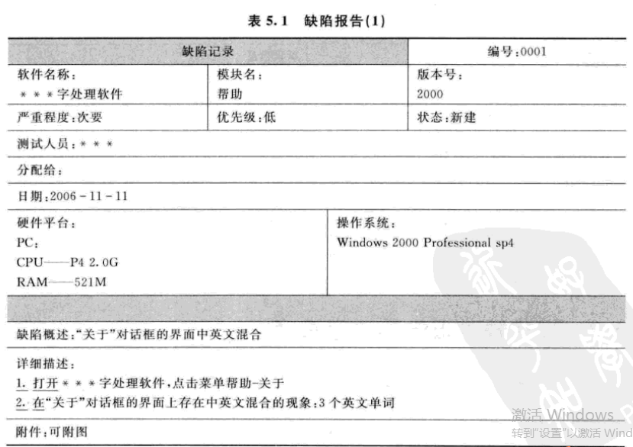

跟开发因为bug产生分歧怎么解决？
首先分析或与开发沟通开发不认可的原因。
如果拒绝原因是提交的不是缺陷，而且自己分析后，的确不是缺陷，则应该注意以后再 做测试时要做好复现，认真研读需求，提高自己找缺陷的能力。
如果拒绝原因是提交的不是缺陷 但自己分析时认为缺陷应该是存在的，则再次研读需求并做好复现，拿出确实是缺陷的证据，然后与开发沟通。
如果拒绝原因是认可缺陷，但不予修复，如果自己觉得必须修复，则拿出充分理由和证 据和不修复的不利影响和影响范围，再与开发沟通。
注意沟通技巧，合理的论述，向开发说明自己的判断的理由，注意客观、严谨，不掺杂 个人情绪。
把问题交给测试经理，等待测试经理做出最终决定，如果仍然存在争议，可以通过公司 政策所提供的渠道，向上级反映，并由上级做出决定。

如何解决开发和测试的矛盾？

- 以沟通和合作的方式开展工作
- 提高开发技能
- 换位思考
- 进行有效沟通

做了这么久的测试，遇到过什么棘手的问题？
只供参考:
有一个客户给我们公司市场人员打电话说她的文件上传不了了，问我是不是系统出问题了，让我检查一下。。。。结果看了他发过来的截图内容，她把金额填在尺码列，尺码（S,M,L）填在金额列里。。。这个也是我在测试的时候的疏忽,像这种是应该有提示的

查询功能，翻页后第二页的内容与第一页的内容完全相同。原因是翻页的时候刷新了页面触发了查询语句。印象最深原因：发生过两次，才知道原因所在

我们应用是混合开发式的里面嵌套了html页面,在进入这些页面的时候,如果频繁的进入,过段时间就会发生崩溃,再重新打开应用进入没有崩溃发生,继续频繁过段时间还会崩溃,后来抓取日志发现是OutOfMemery内存溢出,其实这个原因是加载html页面的时候,在关闭没有回收资源,发生了内存泄漏

一个有趣的bug问题, 原来在一个做客户端的公司，用户反映装了我们的软件之后电脑不能操作。后来大神远程定位问题发现：他电脑上ctrl键按下去弹不起来了

大多数公司的软件项目进度紧张、人员较少、需求文档根本没有或者很不规范，你认为在这种情况下再怎么保证软件的质量？

出现以上的情况，如果仅仅想通过测试来提高软件质量，那几乎是不可能的，原因是没有足够的时间让你去测试，少而不规范的文档导致测试需求无法细化到足够且有针对行的测试。所以，作为公司质量保证的因该和项目经理确定符合项目本身是和的软件生命周期模型(比如RUP的建材，原型法)，明确项目的开发流程并督促项目组按照此流程开展工作，所有项目组成员(项目经理更加重要)都要制定出合理的工作计划，加强代码的单元测试，在客户既定的产品交付日期范围内，进行产品的持续集成等等，如果时间允许可以再配合客户进行必要的系统功能测试。

bug不能复现怎么办？
1. 在A版本发现的bug应该在A版本进行重现 我们知道，有很多原因会导致A版本的bug可能不能在B版本重现：1）开发人员自己偷偷解了bug，以免受到KPI考核；2）环境差异，可能B版本的代码在A版本的环境也会出问题，但是在开发环境可能就不能复现；3）代码变更，也许是其他的代码引起的bug，B版本时其他开发已经修改，此类可以归纳为相关联功能引起的bug；4）AB两版本进行复现的前置条件及步骤已不同。
既然有这么多可能性，那我们就应该排除影响，让问题简单化，保持环境和代码一致的情况下进行复现。A版本的bug如果在B版本不能复现，时间和条件允许的话，那就回退代码到A版本，有个前提不用回退，那就是已准确定位问题了，并且确定在B版本已经解决它了。
2. 项目时间允许的情况下，开发人员应大力协作复现bug
对于”疑难杂症“，开发人员应大力配合测试人员进行复现：1）如果对于不好调试的代码就打印更多log；2）可以通过连接测试环境数据库并回滚代码到A版本，根据获悉的已有情况添加断点调试代码；3）做更细致的code review等等方式。在自己负责的那部分代码确定完没有问题，这时候就需要考虑到接口，是否在接口数据处理上的问题，就需要其他开发人员配合。而测试人员需要尽最大努力来还原当时的场景：环境，数据，前置条件及测试步骤等。
3. 测试人员要再次确认用例设计的覆盖度及周密性
有几种情况会导致不可复现：1）环境；2）代码；3）数据。而数据又可以归纳到代码容错性处理上，环境其实是可以很好还原的，那出现不容易复现的bug就大多数是归于代码和数据上了，对于测试而言，用例设计的覆盖不够，不够严谨就会导致bug不在我们的掌握中。 这个时候，我们有两种情况：一是原本用例就没有好好设计过，未经评审过，大家测试时就很随意，勿容置疑，赶紧把用例好好琢磨琢磨，再叫上项目相关人员进行评审，这么做的目的也是为了保证测试用例得到了项目相关人员的认可，各种情况大家都讨论过，保证在需求上大家的一致性，保证软件覆盖度能满足本次项目需求的要求，做到需求100%覆盖，开发人员若再提出更多建议，那也可以弥补一些黑盒测试时可能遗漏的情况；二是该项目已经经过严格的需求评审及用例评审了。当然，即便如此也不能避免漏测以及对特殊情况的考虑。
当然，要这么做的前提是这个bug很严重，影响了版本的发布，有必要召集大家协力解决掉它。

4. 绞尽脑汁，它仍然不能复现时，保持关注
我相信，通过以上步骤的努力，仍然不能复现的bug一定是优先级不高的，那就再评估重要度，若通过项目组决定不影响版本发布，就密切关注此bug，在发布后验证时也重点关注下。而且该bug不能关闭，依次往以后版本中顺延，并且每轮测试时都要尝试再次复现。那何时可以关闭呢？也许3，5个版本发布后，没有出问题就可以决定关闭它了。
5. 思考测试流程及测试规范，及时更正走过的弯路，制定提交bug的规范，便于开发及我们自己复现 有一次，就会有第二次，我们应该及时响应，即便不能亡羊补牢，也要防患未然。 提交bug的规范，这个可能每个公司情况不一样，有些公司木有限制，提交的bug也是千人千面，这对于开发人员理解bug和复现bug无疑增加了难度。而规范了bug提交，若记录了此bug的前置条件，使用的数据及操作步骤，可能会大有益处。当然，此处不是说每个bug都这么详细。

缺陷包括哪些要素？
1.和bug产生对应的软件版本
2.开发的接口人员
3.bug的优先级
4.bug的严重程度
5.bug可能属于的模块，如果不能确认，可以用开发人员来判断
6.bug标题，需要清晰的描述现象
7.bug描述，需要尽量给出重新bug的步骤
8.bug附件中能给出相关的日志和截图。
高质量的bug记录就是指很容易理解的bug记录，所以，对于描述的要求高，能提供的信息多且准确，很好的帮助开发人员定位。

请详述缺陷在管理工具中的状态转换
New | 为测试人员新问题提交所标志的状态。
Open | 为任务分配人（开发组长/经理）对该问题准备进行修改并对该问题分配修改人员所标志的状态。Bug解决中的状态，由任务分配人改变。对没有进入此状态的Bug，程序员不用管。
Reopen | 为测试人员对修改问题进行验证后没有通过所标志的状态；或者已经修改正确的问题，又重新出现错误。由测试人员改变。
Fixed | 为开发人员修改问题后所标志的状态，修改后还未测试。
Closed | 为测试人员对修改问题进行验证后通过所标志的状态。由测试人员改变。
Rejected | 开发人员认为不是Bug、描述不清、重复、不能复现、不采纳所提意见建议、或虽然是个错误但还没到非改不可的地步故可忽略不计、或者测试人员提错，从而拒绝的问题。由Bug分配人或者开发人员来设置。
Delay | 开发人员认可是缺陷，但认为当前版本无法修复的缺陷。故拖延到后期再进行修复。若是有缺陷被标为该状态，则开发人员必须附上缺陷修复的具体版本或日期。

常见的一些错误、异常
  - NullPointerException 空指针异常
  - ClassNotFoundException 指定的类不存在
  - NumberFormatException 字符串转换成数字异常
  - IndexOutOfBoundsException 角标越界
  - ArithmeticException 运算异常
  - FileNotFoundException 文件找不到
  - ArrayStoreException 数组存储异常

bug生命周期
新建，确认，解决，重新验证，关闭，重新打开
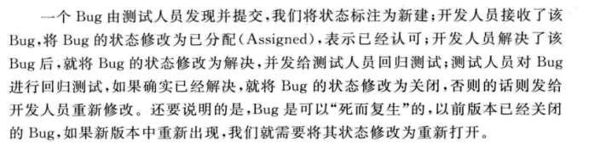

测试非常紧急过程中，遇到阻塞性问题，对应的开发没有时间解决，你如何推动问题解决？
1首先判断问题的严重性，向对应的开发了解问题的原因。
2然后再汇报给自己的测试组长和开发组长，让组长知情，咨询他们的意见，再把问题汇报给开发分组经理，让他们统一协调处理。安排经验丰富的其他高级开发人员来协助此开发解决问题，然后通过加班来完成问题解决和测试。

功能测试的BUG级别你们怎么划分？
bug严重程度：一般提L4 和L3，L2很少提，除非影响流程。L1这个是非常致命的bug，只有很严重的情况才提。
执行别人的用例，如果发现用例有错怎么处理？
首先咨询一下案例作者或者询问测试组长，确认一下，如果确实有误就要修正用例。

在项目中找到的经典BUG是什么
1 兼容性问题，在ie浏览器，提交订单按钮可以点击，到了谷歌，火狐就不能了。
2 查询订单页面，根据条件筛选的结果不是想要的结果，还有某些字段的值没有显示出来，或者显示错误。（因为开发从库表取值有误）
3 付款成功后，订单状态一直不翻转为交易成功。（因为代码没有正确获取库表中付款成功记录的状态码）
4 修改支付密码，新密码和原密码一致，也通过了，系统没有做新旧密码的校验。
5 付款时候的手机验证码，可以一直使用，没有成功做有效期控制。
6 手机app断开网络后，再去点击，没有友好的错误页面提示网络已断开，只有undefined返回

以前的项目是怎么管理的？
回答思路：
我们以前的项目是用禅道来做测试的需求管理、用例管理、缺陷管理的。另外版本管理工具使用的是SVN。

1.手机端测试的关注点？(测那些方面)
参照手机端测试话术

2. 模块怎么分的
首先呢 我们根据需求文档会使用xmind把各个模块的功能点划分出来,形成三级甚至四级列表,然后进行分模块
我们划分模块是领导决定的,秉承低耦合的原则,从首页几个大模块入手,每个人负责该模块的一级二级...模块,还要负责点击去页面的一级二级...模块,然后进行测试
每个人把各自负责的模块测试完成,我们组的每个人还要把整个系统进行通测一遍

手机端测试

常用的ADB指令
ADB=android debug bridge 安卓调试桥,连接电脑和手机/模拟器之间的桥梁
* adb devices 查看与当前电脑连接的移动设备
* 安装软件到手机或者模拟器 adb install (apk文件的路径)
* 卸载手机或模拟器上的某款软件 adb uninstall 包名
adb uninstall com.dash.a1511n
* 启动adb ,adb start-server
* 杀死 adb kill-server
* adb shell pm list packages 列出手机上所有应用的包名
* adb shell pm list packages -s 列出手机上所有系统应用的包名
* adb shell pm list packages xxx 列出手机上所有包含xxx应用的包名
* adb shell pm clear 包名 ,根据包名清除某款应用的缓存和数据
* adb shell dumpsys cpuinfo 查看手机cpu使用情况
* adb shell getprop | findstr dalvik ：查看手机系统自己运行的时候内存的使用情况
* 根据包名查看应用本身内存使用情况 adb shell dumpsys meminfo 包名
mem=memory内存
https://blog.csdn.net/su749520/article/details/80746972
------------------
* adb logcat 查看日志
* adb logcat -v time process | findstr 包名 > E:\abc.log
-v表示的是日志的详细程度
-v -v
-v -v -v
* 按照优先级查看日志
I info表示所有的运行信息
D debug表示的是调试信息
W warning 警告信息
E error 错误信息
* adb logcat *:W 输出W及以上的日志
* 查看某台设备的日志
adb -s 设备的名称 logcat -v time process > E:\abc.log
monkey指令:
adb shell monkey -p 包名 --ignore-crashes --ignore-timeouts --throtle 延时毫秒 --pct-touch 70 --pct-motion 30 -s 种子 -v 次数 > 硬盘文件路径
日志分流输出,将运行日志和错误日志分开:
adb shell monkey -p 包名 --ignore-crashes --ignore-timeouts --throtle 延时毫秒 --pct-touch 70 --pct-motion 30 -s 种子 -v 次数 1>E:\log1.txt 2>E:\log2.txt
随机测试运行多少次? 30万次网上 99万次
30万次多长时间--->2.5-3小时
苹果手机可不可以做随机monkey测试?
---mac电脑 xcode开发工具 去网上找到monkey测试的开源代码 在xcode上运行起来就可以对ios进行monkey测试

弱网测试
回答手机弱网测试,需要回答手机端测试话术里面弱网测试部分,再结合下面的内容
2G的网速：150Kbps，折合下载速度15-20K/s。 B=8b
3G的网速：1-6Mbps，折合下载速度120K/s-600K/s。
4G的网速：10-100Mbps，折合下载速度1.5M/s-10M/s。
测试方法：
1、使用真实的SIM卡、运营商网络来进行测试（移动无线测试中存在一些特别的BUG必须在特定的真实的运营商网络下才会发现）
2、通过代理的方式模拟弱网环境进行测试（charles 硬延迟）
在fiddler和charles中可以设置网络，fiddler可以在rule中调，charles可以在proxy中延迟设置中设置网络速度。
3、连接模拟弱网的热点进行测试 比如360wifi助手可以设置

手机性能测试
Cpu 可以通过adb 指令来查看
adb shell
dumpsys cpuinfo | findstr packagename
内存可以通过adb指令来查看
adb shell
dumpsys meminfo [pakagename | pid]
查看占cpu最高的10个进程
adb shell top -m 10 -s cpu #查看占用cpu最高的前10个程序

功耗测试点:
- 手机安装apk功耗没太大变化
2、长时间连续使用应用耗电无异常
测试方式: 采用市场上提供的第三方工具，如金山电池管家之类的。
应用响应时间测试：
1）首次启动 --应用首次启动所花费的时间
2）非首次启动 --应用非首次启动所花费的时间
3）应用界面切换--应用界面内切换所花费的时间

Monkey测试的优点和缺点？
优点：
1、使用简单
2、节省了重复性操作的时间
3、随机输入可能会发现一些平常意想不到的缺陷。
Monkey虽然可以根据一个指定的命令脚本发送按键消息，但其不支持条件判断，也不支持读取待测界面的信息来执行验证操作。
3、可对Monkey Test的对象，事件数量，类型，频率等进行设置。

缺点：
1、测试的对象仅为应用程序包，有一定的局限性。
2、Monky测试使用的事件流数据流是随机的，不能进行自定义。

写一条完整的monkey测试指令
Monkey是AndroidSDK提供的一个命令行工具，可以简单，方便地运行在任何版本的Android模拟器和实体设备上。Monkey会发送伪随机的用户事件流，适合对app做压力测试。主要目的就是为了测试app是否会Crash

adb shell monkey -p 包名 --ignore-crashes --ignore-timeouts --throtle 延时毫秒 --pct-touch 70 --pct-motion 30 -s 种子 -v 次数 > 硬盘文件路径
shell进入手机adb shell模式,-p通过指定包名指定运行哪一个应用,--ignore-crashes忽略崩溃,--ignore-timeouts忽略延时,--throttle延时毫秒值,--pct-touch --pct-motion指定触摸和滑动事件的比例,-s指定种子,用于复测

APP的环境搭建
1.java环境配置好
* JAVA_HOME
* %JAVA_HOME%\bin;%JAVA_HOME%\jre\bin;
2.android SDK=software develop kit ,android软件开发工具包
sdk文件夹就是android的开发工具包
* 配置sdk的环境变量
新建ANDROID_HOME C:\AndroidStudioSdk
在path里面添加三个变量
* %ANDROID_HOME%;%ANDROID_HOME%\platform-tools;%ANDROID_HOME%\tools;

adb查看日志如果过滤,指定查看某个应用日志?
adb logcat -v time process | findstr MyApp 通过包名或者应用名中的某个字符串进行查看

App的测试与web端软件测试相比，所增加复杂性：

相同点：
同样的测试用例设计方法；
同样的测试方法；都会依据原型图或效果图检查UI；
测试页面载入和翻页的速度、登录时长、内存是否溢出等；
测试应用系统的稳定性

不同点：
1、兼容性测试：web项目考虑不同浏览器的兼容；app需要考虑手机不同操作系统、不同机型、不同屏幕等
操作系统： 大量的设备，各种操作系统，目前使用最多的操作系统有：Android、iOS、windows、blackberry等等，它们之间的应用软件互不兼容。
设备：触摸式和非触摸式设备、有限的内存容量，电池耗电量，屏幕尺寸、分辨率等。
2、网络：不同的网络和运营商，目前我国的三大运营商就有电信、联通和移动，不同的网络制式，如GSM、CDMA、3G等，在不好或无网络的情况下的App行为。
3、app的中断测试：来电中断、短信中断、蓝牙、闹钟、拔插数据线、手机锁定、手机断电、手机问题（系统死机重启）
4、app的安装卸载：全新安装、升级安装、第三方工具安装、第三方工具卸载、直接卸载删除、消息推送测试、手机授权测试、前后台切换
5、web自动化测试工具较常用：selenium，而手机自动化monkey、monkeyrunner
6、app测试平台：百度云测、testin云测--------

APP常见崩溃的原因：
例如很多时候我们正在使用某个Android的APP,正在使用着突然应用就停止响应，界面上弹出“强制关闭错误”的窗口需要强制关闭应用，而iOS的APP呢则很多使用就会出现闪退的现象，这些问题，我想都是很多人所遇到的，这些都是app常见的崩溃现象。因为现在市场是andriod手机的碎片化、造成了andriod手机更加容易出现APP的崩溃，通常在网络异常时APP上还在进行数据交互，即会出现崩溃、可能的原因多种，有可能是代码中存在多余空格、程序员对该段代码的处理欠佳，未做异常处理等等；而 iOS中常见的App崩溃大多已闪退的形式出现，这些异常在最坏的情况下，不仅影响本APP的使用也可能会导致系统故障，操作系统崩溃，整个APP无法在继续使用，用户不得不卸载此APP。

设备碎片化：由于设备极具多样性，App在不同的设备上可能有表现不同。
带宽限制：带宽不佳的网络对App所需的快速响应时间可能不够。
网络的变化：不同网络间的切换可能会影响App的稳定性。
内存管理：可用内存过低，或非授权的内存位置的使用可能会导致App失败。
用户过多：连接数量过多可能会导致App崩溃。
代码错误：没有经过测试的新功能，可能会导致App在生产环境中失败。
第三方服务：广告或弹出屏幕可能会导致App崩溃。

App崩溃的测试用例设计：
1 验证在有不同的屏幕分辨率，操作系统和运营商的多个设备上的App行为。
2 用新发布的操作系统版本验证App的行为。
3 验证在如隧道，电梯等网络质量突然改变的环境中的App行为。
4 通过手动网络从蜂窝更改到Wi-Fi ，或反过来，验证App行为。
5 验证在没有网络的环境中的App行为。
6 验证来电/短信和设备特定的警报（如警报和通知）时的App行为。
7 通过改变设备的方向，以不同的视图模式，验证App行为。
8 验证设备内存不足时的App行为。
9 通过用测试工具施加载荷验证App行为。
10 用不同的支持语言验证App行为。
显然，还会有更多的导致App崩溃的App特定场景。

请说明Android手机和IOS手机，系统有什么区别？
1、两者运行机制不同：IOS采用的是沙盒运行机制，安卓采用的是虚拟机运行机制。
2、两者后台制度不同：IOS中任何第三方程序都不能在后台运行；安卓中任何程序都能在后台运行，直到没有内存才会关闭。
3、IOS中用于UI指令权限最高，安卓中数据处理指令权限最高。

请简要介绍一下安卓系统四层架构？
从上到下，依次是：应用程序层——》应用程序框架层——》系统运行库层——》Linux核心层

简单介绍一下Android SDK中自带的几个工具/命令的功能？
参考答案：
monkey：Android中的一个命令行工具，可以运行在模拟器里或实际设备中。它向系统发送伪随机的用户事件流(如按键输入、触摸屏输入、手势输入等)，实现对正在开发的应用程序进行压力测试。
uiautomator：UIAutomator是Eclipse自带的用于UI自动化测试工具，可仿真APP上的单击、滑动、输入文本等操作。
adb：ADB的全称为Android Debug Bridge，就是起到调试桥的作用。通过ADB我们可以在Eclipse中方面通过DDMS来调试Android程序，就是debug工具

测试过程中遇到app出现crash(崩溃)或者ANR(卡死)，你会怎么处理？
参考答案：可以先把日志过滤出来：adb logcat | findstr xxxxx(过滤日志信息) ，然后再搜索其中的关键字，比如：exception、crash，看看是那些方法或者异常导致了问题的发送，初步定位问题原因后，可以交给开发人员去具体查找深层原因并修复。

接口抓包测试

你对https请求跟webservice请求的了解，有什么区别
1、webService接口：是走soap协议通过http传输，请求报文和返回报文都是xml格式的，我们在测试的时候都用通过工具才能进行调用，测试。可以使用的工具有SoapUI、jmeter、loadrunner等；

2、http api接口：是走http协议，通过路径来区分调用的方法，请求报文都是key-value形式的，返回报文一般都是json串，有get和post等方法，这也是最常用的两种请求方式。可以使用的工具有postman、RESTClient、jmeter、loadrunner等

接口测试为你什么要参数化
举个例子,例如购物车接口请求数据需要登录接口里面返回的token值,这个存在接口之间依赖关系的时候,我们需要把依赖字段值进行参数化
再比如接口中会有一些公共参数,每个接口里面都存在,如果值是固定的,那我们可以把这些进行参数化记录,减少在每个接口里面书写出错的问题
再比如手机号，我传131开头的、133开头的、135开头的，如果不会参数化，就要写三个http请求，分别传这三种参数，学会了参数化，只写一个http请求就够了,以此来减少重复的工作

描述一下Http协议
http协议又叫做超文本传输协议，在做网络请求的时候，我们基本上是使用http协议。
http协议包括请求和响应。
请求中包括:请求地址，请求方式，请求方式包括get请求和post请求，get和post的区别是get请求是在地址栏后边跟随请求参数，但是请求参数大小是有限制，不同浏览器是不同的。一般是4KB。post请求主要用于向服务器提交请求参数。post请求的参数是放到请求实体内容中的，相对get请求较为安全一些。

另外，请求中会有各种请求头信息，比如支持的数据类型，请求的来源位置，以及Cookie头等相关头信息。

响应，主要包含响应的状态码，像200(),404(),500(),304(),307()
还有各种响应头信息，比如设置缓存的响应头，Content-Type内容类型，设置cookie头信息。

请详细阐述接口测试和UI测试在测试活动中是如何协同测试的？
在做界面功能测试的时候,首先需要对比页面初始化的数据或者修改后台数据,查看页面是否会发生改变,在对比数据的时候就可以请求一下该页面的接口,通过对比返回数据来查看页面数据是否显示正确
在做接口测试的时候,也需要考虑页面上用户的各种操作,例如一个搜索接口,参数会有关键词,其实就是获取用户在输入框里面输入的数据,用户可能输入合理以及不合理的数据,此时我们做接口测试,也需要跟功能一样,测试不同情况的输入参数

系统间的接口联调测试
回答postman中接口依赖是如何处理的
在做接口测试的时候,接口依赖是避免不了的,例如我们项目里面有生成订单和支付订单的接口,支付的时候需要订单号,订单号其实是生成订单之后返回json数据里面的oid,这两个接口是有依赖关系的
在生成订单接口的tests位置,先把返回实体内容转成json对象,提取需要的oid设置成环境变量,来到支付接口里面用{{oid}}引用即可

参数化具体用在哪些路径上?
凡是请求，基本都要带参数，带参数，就有可能进行参数化。
购物车:带参数，买的什么商品，买了几个。
搜索，关键词，排序方式，类别，热度，价格区间
分类:参数信息参数化

说一些常见的响应状态码(http)
  - 200 – 服务器成功返回网页
  - 404 – 请求的网页不存在
  - 503 – 服务不可用
  - 500 （服务器内部错误） 服务器遇到错误，无法完成请求。
  - 303 重定向
200 OK //客户端请求成功
400 Bad Request //客户端请求有语法错误，不能被服务器所理解
401 Unauthorized //请求未经授权，这个状态代码必须和WWW-Authenticate报头域一起使用
403 Forbidden //服务器收到请求，但是拒绝提供服务
404 Not Found //请求资源不存在，eg：输入了错误的URL
500 Internal Server Error //服务器发生不可预期的错误
503 Server Unavailable //服务器当前不能处理客户端的请求，一段时间后可能恢复正常

你们公司接口中常见的错误码及含义,及返回信息参数有哪些等,举例说明
编码 | 名称 | 说明
1 | 操作成功
2 | 操作失败
33 | 参数解析失败 | 一般指json格式错误
44 | 订单重复提交 | (会返回提交成功时的承运信息)
401 | 身份安全验证失败
500 | 系统错误
999 | 需要登录

返回值为json格式,如下:
{
"status": 1,
"message": "处理成功",
"result": "请求结果",
"totalRow": 100,
"totalPage": 5
}
status 1表示成功,具体参考2.1返回状态码
message 提示信息 (必有,字符串型)
result 详细结果 (可选,类型各接口不同,相见接口内定义)
totalRow 总记录条数,用于分页使用 (可选,整型)
totalPage 总页数 (可选,整型)

常见接口：

http api接口：是走http协议，通过路径来区分调用的方法，请求报文都是key-value形式的，返回报文一般都是json串，有get和post等方法，这也是最常用的两种请求方式。可以使用的工具有postman、RESTClient、jmeter、loadrunner等；

接口组成
接口都有那些部分组成呢？
首先，接口文档应该包含以下内容：
1、接口说明
2、调用url
3、请求方法（get\post）
4、请求参数、参数类型、请求参数说明
5、返回参数说明
由接口文档可知，接口至少应有请求地址、请求方法、请求参数（入参和出参）组成，部分接口有请求头header。
标头 (header)：是服务器以HTTP协议传HTML资料到浏览器前所送出的字串，在标头与 HTML 文件之间尚需空一行分隔，一般存放cookie、token等信息
有同学问我header和入参有什么关系？它们不都是发送到服务器的参数吗？
首先，它们确实都是发送到服务器里的参数，但它们是有区别的，header里存放的参数一般存放的是一些校验信息，比如cookie，它是为了校验这个请求是否有权限请求服务器，如果有，它才能请求服务器，然后把请求地址连同入参一起发送到服务器，然后服务器会根据地址和入参来返回出参。也就是说，服务器是先接受header信息进行判断该请求是否有权限请求，判断有权限后，才会接受请求地址和入参的。

为什么要做接口测试：
大家都知道，接口其实就是前端页面或APP等调用与后端做交互用的，所以好多人都会问，我功能测试都测好了，为什么还要测接口呢？OK，在回答这个问题之前，先举个栗子：
比如测试用户注册功能，规定用户名为6~18个字符，包含字母（区分大小写）、数字、下划线。首先功能测试时肯定会对用户名规则进行测试时，比如输入20个字符、输入特殊字符等，但这些可能只是在前端做了校验，后端可能没做校验，如果有人通过抓包绕过前端校验直接发送到后端怎么办呢？试想一下，如果用户名和密码未在后端做校验，而有人又绕过前端校验的话，那用户名和密码不就可以随便输了吗？如果是登录可能会通过SQL注入等手段来随意登录，甚至可以获取管理员权限，那这样不是很恐怖？
所以，接口测试的必要性就体现出来了：
①、可以发现很多在页面上操作发现不了的bug
②、检查系统的异常处理能力
③、检查系统的安全性、稳定性
④、前端随便变，接口测好了，后端不用变

接口测试怎么测：
在进行接口测试前，还需要了解：

GET请求和POST请求的区别：
1、GET使用URL或Cookie传参。而POST将数据放在BODY中。
2、GET的URL会有长度上的限制，则POST的数据则可以非常大。
3、POST比GET安全，因为数据在地址栏上不可见。
4、一般get请求用来获取数据，post请求用来发送数据。
其实上面这几点，只有最后一点说的是比较靠谱的，第一点post请求也可以把数据放到url里面，get请求其实也没长度限制，post请求看起来参数是隐式的，稍微安全那么一些些，但是那只是对于小白用户来说的，就算post请求，你通过抓包也是可以抓到参数的。所以上面这些面试的时候你说出来就行了。

接口测试怎么测：

通用接口用例设计
①、通过性验证：首先肯定要保证这个接口功能是好使的，也就是正常的通过性测试，按照接口文档上的参数，正常传入，是否可以返回正确的结果。
②、参数组合：现在有一个操作商品的接口，有个字段type，传1的时候代表修改商品，商品id、商品名称、价格有一个是必传的，type传2的时候是删除商品，商品id是必传的，这样就要测参数组合了，type传1的时候，只传商品名称能不能修改成功，id、名称、价格都传的时候能不能修改成功。
③、接口安全：
1、绕过验证，比如说购买了一个商品，它的价格是300元，那我在提交订单时候，我把这个商品的价格改成3元，后端有没有做验证，更狠点，我把钱改成-3，是不是我的余额还要增加？
2、绕过身份授权，比如说修改商品信息接口，那必须得是卖家才能修改，那我传一个普通用户，能不能修改成功，我传一个其他的卖家能不能修改成功
3、参数是否加密，比如说我登陆的接口，用户名和密码是不是加密，如果不加密的话，别人拦截到你的请求，就能获取到你的信息了，加密规则是否容易破解。
4、密码安全规则，密码的复杂程度校验
④、异常验证：
所谓异常验证，也就是我不按照你接口文档上的要求输入参数，来验证接口对异常情况的校验。比如说必填的参数不填，输入整数类型的，传入字符串类型，长度是10的，传11，总之就是你说怎么来，我就不怎么来，其实也就这三种，必传非必传、参数类型、入参长度。

根据业务逻辑来设计用例
根据业务逻辑来设计的话，就是根据自己系统的业务来设计用例，这个每个公司的业务不一样，就得具体的看自己公司的业务了，其实这也和功能测试设计用例是 一样的。
举个例子，拿bbs来说，bbs的需求是这样的：
1、登录失败5次，就需要等待15分钟之后再登录
2、新注册的用户需要过了实习期才能发帖
3、删除帖子扣除积分
4、......
像这样的你就要把这些测试点列出来，然后再去造数据测试对应的测试点。

用什么工具测
接口测试的工具很多，比如 postman、RESTClient、jmeter、loadrunner、SoapUI等，本人首推的测试工具是postman和jmeter

接口测试用例模板 （可根据项目实际情况设计增减）
1、项目 测试针对哪个项目
2、模块 哪个功能模块
3、用例id
4、接口名称
5、用例标题 测试用途概括
6、请求方式 GET/POST
7、请求url URL地址
8、请求参数
9、前置条件 执行当前请求依赖的条件，不满足就不能正确执行
10、结果验证 预期结果
11、请求报文 可以不写
12、返回报文 一定要写，这里应该是你请求返回的真实结果
13、测试结果 通过/失败
14、测试人员

接口测试注意事项
测试的时候这几个方面:
改变请求参数，看响应结果是否和接口文档一致
查看参数是否有敏感信息（比如个人账户信息，资金信息）
查看是否对关键参数进行加密处理(密码信息)
所有列表页接口必须考虑排序值
接口返回的图片地址能否打开，图片尺寸是否符合需求；
接口有翻页时，页码与页数的异常值测试；
当输出参数有联动性时，需要校验返回两参数的实际结果是否都符合需求
每个接口入参的默认值、异常类型、非空校验
入参支持多个值时，要考虑传的值的个数多的情况下，接口会不会报错

版本控制

1. 版本控制器使用的什么
SVN是Subversion的简称，是一个开放源代码的版本控制系统,说得简单一点SVN就是用于多个人共同开发同一个项目，共用资源的目的
SVN需要部署服务端和客户端,我们公司服务端部署在服务器上,我们只需要在自己的电脑上安装客户端(小乌龟),服务端给分配好账号密码和权限,并且给我们仓库的地址,我们就可以对仓库中的文件或代码进行checkout update commit等操作,当然共同协作开发可能还会有冲突发生,这就需要处理冲突
当然除了SVN我会使用GIT, Git是一个开源的分布式版本控制系统，用于敏捷高效地处理任何或小或大的项目。 是一个开放源码的版本控制软件。Git 与常用的版本控制工具 CVS, Subversion 等不同，它采用了分布式版本库的方式，不必服务器端软件支持。
在使用GIT都是使用指令进行操作:
* 配置用户信息 用户名和邮箱
git config --global user.name "DashShi"
git config --global user.email 805256908@qq.com
* 创建版本库 git init进行仓库的初始化
* 添加文件到版本库(其实是到版本库的缓存)
git add . 把这个文件夹下面所有的文件都添加到库
git add abc.txt 把某一个文件添加到库中
git status -s 可以查看添加的状态
* 提交添加到缓存的文件到真实的仓库git commit -m "提交的信息说明"
* 查看提交的日志/记录
git log
git log --pretty=oneline 简略信息查看日志
git的远程仓库
远程仓库存在,把本地的代码推送到远程需要执行
* git push -u origin master
* 如果想把github远程仓库的代码拿到本地git clone "url"

2.Git 与 SVN 区别点：
- 1、GIT是分布式的，SVN不是：这是GIT和其它非分布式的版本控制系统最核心的区别。
  - 2、GIT把内容按元数据方式存储，而SVN是按文件
  - 3、GIT分支和SVN的分支不同：分支在SVN中一点不特别，就是版本库中的另外的一个目录。
  - 4、GIT没有一个全局的版本号，而SVN有
  - 5、GIT的内容完整性要优于SVN：GIT的内容存储使用的是SHA-1哈希算法。这能确保代码内容的完整性，确保在遇到磁盘故障和网络问题时降低对版本库的破坏。

Linux常用操作

常用指令
1.cd app 切换到app目录 cd .. 切换到上一层目录 cd / 切换到系统根目录

2.ls 显示当前目录想所包含的文件和文件夹 ls -l 缩写成ll 文件和目录的详情信息（不包含隐藏文件）

3.rmdir(remove directory)命令可用来删除“空”的子目录：

4.【cat、more、less】

5.tail -10 a.txt 查看后10行数据

6.tail -f catalina.log ? 动态查看日志(*****)

7 touch aa.txt 创建文件 8 .rm -rf a ? 不询问递归删除

9.【cp、mv】复制 剪切 10.tar –xvf xxx.tar 解压缩

11.tar -xvf xxx.tar.gz -C /usr/aaa 12.【pwd】 查看当前路径

13.Vi 和 Vim 编辑器 i 在当前位置前插入 保存并退出：esc:wq 不保存退出：esc:q! / 查找

14.ifconfig 查看ip

15.grep addr nene.txt 在文件中查找 addr字符串
16.grep addr nene.txt --color 高亮显示

17.ps -ef |grep 2251 搜索进程号

18.ping 192.168.0.1 查看ip是否通畅

19.netstat -an | grep 3306 查询3306端口占用情况

20.top 显示，管理执行中的程序(任务管理器)

21.kill 2868 杀掉2868编号的进程

22.kill -9 2868 强制杀死进程

22.su – 用户名 切换用户

23.chmod 777 xx.txt

24.临时关闭 service iptables stop;

- 查看防火墙状态 service iptables status

怎么查看服务器日志
tomcat日志
tail 查看日志记录信息 tail -f catinalia out
开发:记录程序的日志，问一下开发，看日志在哪里
tail指令，将日志导出来。
在windows上边，有按照日期记录的日志，查看就可，在tomcat服务器软件中。

linux查看文件用什么命令，查看进程用什么命令
回答：查看文件内容的命令有 more less head tail cat

查看进程：ps -ef | grep 进程号
查看日志文件常用:less、view
查看日志常用什么命令，主要查看什么内容
1 查看日志常用less命令或者view命令。
2 主要查看程序运行的记录，比如支付失败，后台就有报错信息打印到.log日志文件中，就可以通过分析日志信息来初步定为问题。（补充：同时也去查询数据库，分析订单数据，查看支付状态等等）

PS:日志就是.log的文本文件，和.txt一样属于文本文件。vi或者vim编辑器属于记事本软件，一般不会用来查看日志。

如何查找a.log日志文件的error字符串
第一种方式：（建议说第一种方式）
cat a.log | grep error;
第二种方式：
1 less a.log;
2 /error;

性能测试

你们项目的性能测试结果是什么样的，具体的吞吐量，响应时间，错误率。
项目日活:10w
项目在线用户的峰值:1w
并发量:1000压
时间:1-2s
TPS=1000-500/s

错误率:0%

参考答案:
我们是普通制造业的项目，性能需求没有太高，响应时间是在4s左右，每秒能够处理50笔事务(tps是50)，错误率我们公司要求的是不超过千分之六，也就是成功率不得低于99.4，在实际测试的时候，成功率是99.5%。算是达标。

我们是互联网行业，测试的时候，响应时间在500ms左右，用户体验还是很不错的，然后每秒能够处理大约800tps的业务量。错误率我们公司要求的是不超过千分之六，也就是成功率不得低于99.4，在实际测试的时候，错误率是99.5%。算是达标。
TPS:

参考标准:
- 金融行业：1000TPS~50000TPS，不包括互联网化的活动
- 保险行业：100TPS~100000TPS，不包括互联网化的活动
- 制造行业：10TPS~5000TPS
- 互联网电子商务：10000TPS~1000000TPS
- 互联网中型网站：1000TPS~50000TPS
- 互联网小型网站: 500TPS~10000TPS

响应时间:
- 互联网企业：500毫秒以下，例如淘宝业务10毫秒左右。
- 金融企业：1秒以下为佳，部分复杂业务3秒以下。
- 保险企业：3秒以下为佳。
- 制造业：5秒以下为佳。

什么是性能测试？负载测试？压力测试？有什么区别？

性能表现处理速度、响应时间、CPU 使用、内存使用、硬盘使用等。负载测试：通过不断增加负载来测试一个系统的性能。
压力测试：通过增加负载超过系统正常工作能力来考察系统能否在异常情况下正常工作

Jmeter为什么要参数化
第一点:多用户登录的时候，如果不进行参数化，就没法演示了，需要使用CSV将参数放到文件，来演示多用户登录
第二点:在进行录制的时候，有可能存在第二个请求的参数是从第一个请求中获取出来的，需要在第一个请求下，去将参数提出取来，再在第二个请求中进行参数化

你用什么机器对服务器进行压力测试
按照规范的话，需要使用一台性能比较好服务器来对服务器进行压力测试。

在Linux系统下搭建测试环境，然后进行测试。
可以说使用的Jmeter进行的测试，前期需要搭建的环境包括Java MySQL 等环境

如果我们测试的并发量比较大，单台机器没法满足，可以进行分布式压力测试。通过主从机方式部署分布式测试环境。

使用Jmeter，在从机上，设置端口，启动jmeter-server服务，在主机上，配置从机ip，端口，然后调用远程从机，进行启动压力测试就可以。

吞吐量（TPS）、QPS、并发数、响应时间（RT）概念
QPS 每秒查询率，因特网上，经常用每秒查询率来衡量域名系统服务器的机器的性能，其即为QPS。
对应请求数/sec，即每秒的响应请求数，也即是最大吞吐能力。
原理：每天80%的访问集中在20%的时间里，这20%时间叫做峰值时间。
公式：( 总PV数 * 80% ) / ( 每天秒数 * 20% ) = 峰值时间每秒请求数(QPS) 。
机器：峰值时间每秒QPS / 单台机器的QPS = 需要的机器 。
每天300w PV 的在单台机器上，这台机器需要多少QPS？
( 3000000 * 0.8 ) / (86400 * 0.2 ) = 139 (QPS)。
一般需要达到139QPS，因为是峰值。

响应时间(RT)
响应时间是指系统对请求作出响应的时间
吞吐量
吞吐量是指对网络、设备、端口、虚电路或其他设施，单位时间内成功地传送数据的数量（以比特、字节、分组等测量）。

服务端和客户端的性能分析从哪些角度来进行
服务端
1. 数值说明
测试完成的总事务数
平均请求响应时间
统计意义上的平均响应时间
除特殊情况之外的最大响应时间
最短响应时间
最大响应时间
吞吐量，和ab的每秒处理请求数相同
流量，权衡
2.测试并发性能
3.测试获得结果分析
a)整个场景中的网络传输量
b) Request per second：每秒处理的请求数，即每秒事务数（TPS）,一般来说100~200是 比较理想的范围
c) Time per request：每个请求所花的时间，即平均事务时间。此数值一般有两行，一般 关注后一行的数值，也就是计算请求平均响应的时间。
d) Transfer rate：平均每秒的网络流量，此数据可以帮助排除是否存在网络流量过大导 致响应时间延长的问题。

服务端性能测试的几个注意事项：
a) 性能测试最好在本地进行，至少要保证服务器和测试机都在内网中，这样才能排除网络的干扰，更准确的测出系统本身的问题。
b) 必须根据服务端应用的实际情况选用合适的输入参数，这样可以预估出和目标性能相似的测试。

客户端
稳定性测试的三个要点：
a) 应用的运行实际要尽可能的长，
b) 保持运行时是多线程运行状态
c) 尽可能使用多的机型或者操作系统进行测试

性能测试关注哪些指标
从外部看，性能测试主要关注如下三个指标
吞吐量：每秒钟系统能够处理的请求数、任务数。
响应时间：服务处理一个请求或一个任务的耗时。
错误率：一批请求中结果出错的请求所占比例。
从服务器的角度看，
性能测试主要关注CPU、内存、服务器负载、网络、磁盘IO等

你这个项目做性能测试的时候，并发量设置多大？具体的数据访问量，在线用户数量
- 一般情况下，大型系统（业务量大、机器多）做压力测试，10000～50000个用户并发，中小型系统做压力测试，1000-5000个用户并发比较常见。

参考回答:
我们公司设置的并发量，在1000用户，或者2000用户。
在线用户数量在峰值的时候，我们最高是1w用户。

参数化具体用在哪些路径上?
凡是请求，基本都要带参数，带参数，就有可能进行参数化。
购物车:带参数，买的什么商品，买了几个。
搜索，关键词，排序方式，类别，热度，价格区间
分类:参数信息参数化

性能测试中设置了哪些公共参数
公共参数实际上就是接口中的一些公共参数,我上家公司接口中的公共参数有appVersion版本号,deviceName设备名称,source,authSign签名信息等这样的字段
所以在性能测试的过程中要把这些参数进行设置

服务器Linux上能不能直接进行性能测试?
不能，脚本需要通过windows调试好，然后放到linux上运行。在linux上运行的时候，只能通过non GUI形式进行启动jmeter，然后需要注意的是，csv文件在windows上和Linux上要统一路径，最好使用相对路径，放到统一目录下边。

性能测试如何保障Jmeter 同时有100个用户在线?
可以在jmeter中使用同步定时器功能，同步定时器可以设置集合点，比如设置100，这样当达到100并发的时候，才会执行相应的接口请求。

性能测试指标

用户数
1注册用户数

注册用户数指软件中已经注册的用户，这些用户是系统的潜在用户，随时都有可能上线。这个指标的意义在于让测试工程师了解系统数据中的数据总量和系统最大可能有多少用户同时在线。

2在线用户数

在线用户数是指某一时刻已经登录系统的用户数量。在线用户数只是统计了登录系统的用户数量，这些用户不一定都对系统进行操作，对服务器产生压力。

3并发用户数

不同于在线用户数，并发用户数是指某一时刻向服务器发送请求的在线用户数，他是衡量服务器并发容量和同步协调能力的重要指标，从这个含义上讲，我们可能会如下两种理解：

同一时刻向服务器发送相同或者不同请求的用户数，也就是说，既可以包括对某一业务的相同请求，也可以包括对多个业务的不同请求

同一时刻向服务器发送相同请求的用户数，仅限于某一业务的相同请求

事务的响应时间
事务是指用户在客户端做一种或多种业务所做的操作集，事务的响应时间就是衡量用户执行这些操作集所花费的时间。在性能测试中，一般通过计算事务的开始时间和结束时间的差值来获取事务的响应时间。

一个事务表示一个“从用户发送请求->web server接受到请求，进行处理-> web server向DB获取数据->生成用户的object(页面)，返回给用户”的过程，一般的响应时间都是针对事务而言的。

每秒点击数
每秒点击数是指每秒钟像web服务器提交的HTTP请求数，它是衡量服务器处理能力的一个常用指标。需要注意的是，这里的相应时间并非鼠标的一次单击操作，因为在一次单击操作中，客户端可能向服务器发出多个HTTP请求，切勿混淆。

吞吐率
吞吐率通常指单位时间内从服务器返回的字节数，也可以单位时间内客户提交的请求数。吞吐率是大型web系统衡量自身负载能力的一个重要指标，一般来说，吞吐率越大，单位时间内处理的数据就越多，系统的负载能力也强。吞吐率与很多因素有关，服务器的硬件配置，网络的宽带及拓扑结构，软件的技术架构等。

业务成功率
指多用户对某一业务发起操作的成功率。例如，测试网络订票系统的并发处理性能，在早上8:00——8:30半小时的高峰里，要求能支持10万比订票业务，其中成功率不少于98%。也就是说系统允许200笔订票业务超时或者因其他原因导致未能订票成功。

TPS
TPS表示服务器每秒处理的事务数，他是衡量系统处理能力的一个非常重要的指标，在性能测试中，通过检测不同用户的TPS,可以估算出系统处理能力的拐点。

资源利用率
资源利用率就是指资源的使用情况
CPU使用率70%—80%，内存使用率80%以下
网络带宽利用率 100Mbps=12.5MB/s

计算并发用户数

根据PV计算公式：
比如一个网站，每天的PV大概1000w，根据2/8原则，我们可以认为这1000w pv的80%是在一天的9个小时内完成的（人的精力有限），那么TPS为：
1000w*80%/(9*3600)=246.92个/s,取经验因子3，则并发量应为：
246.92*3=740

根据系统用户数计算：
并发用户数 = 系统最大在线用户数的8%到12%

LoadRunner 分为哪三个模块？请简述各模块的主要功能。

- Virtual User Generator
  - 虚拟用户发生器
  - 用于录制脚本、调试脚本、增强脚本、运行脚本
- Controller
  - 控制器
  - 用于创建、运行和监控场景
- Analysis
  - 分析
  - 用于分析测试结果

个人-公司-项目问题

人员简称
RD – Research & Develop 研发工程师

FE – Front End 前端工程师

BE – Back End 后端工程师

QA – Quality Assurance测试工程师

DBA – Database Administrator 数据库

PM – Product & Marketing 产品经理 project manager 项目

TS – Technology Support 技术支持

OP – Operation 运维工程师

UE(UX) – User Experience 用户体验设计师

UI – User Interface 用户界面设计师

UER – User Experience Research 用户研究

SYS – System
SCM – Software Configuration Management

FM – Facility Managemen

你独立负责了哪些项目，带过人没

说下你第一个项目里遇见的问题
回答参照bug面试题中的常见的问题 和比较棘手的问题,还有难以复现的问题

简单的讲述自己的一个工作经历？以及一个学习的过程？在公司的项目中得到了哪些成长？

你专业的特长

上家公司在哪？人员构成？公司性质？测试组人员组成?
后台开发
前台开发
Android
IOS
UI
产品经理
项目经理
测试

上家公司离职原因？

你未来的发展方向是？

你对公司的要求？

环境、福利待遇、上班时间、工作内容、职业发展......

测试偏向什么做的多

多少人开发多长时间测试多长时间
后台开发: 6人,前端开发 h5: 3人, Android开发 2人, IOS开发 2人,UI 2人,产品 1人,项目经理 1人, 测试 4人
回答这个问题大体上按照这个比例去回答,记住你测试组具体有多少人,再记住和你配合的前端 后台 及移动端开发人员有多少
开发时间:小型项目1-2月 中性项目3个月左右 中大型项目3-6个月,甚至更长 项目迭代一周或者两周更新一版
测试时间:测试人员全程跟进项目开发过程,包括最初的需求提交及评审到最后的项目发布,贯穿整个过程.其中一半以上的时间都在准备测试阶段,熟悉需求文档,产品原型,书写测试计划,功能测试用例 接口测试用例 性能测试用例等,到执行测试的时候20%时间进行接口测试,60%时间进行功能测试,20%时间进行性能测试

项目职责与分工
1、产品经理 ------> 负责设计产品的原型图和PRD。
2、项目经理 ------>负责并保证高质量的产品按时完成和发布的专职管理人员。
3、开发人员 ------> 负责完成公司新产品开发计划；开发人员主要分为 前端开发、
后端开发、IOS开发和安卓开发。
4、配管 ------> 主要负责线下测试环境的搭建，测试环境包括 开发环境，测试环境，
Staging环境(细讲)，还有就是代码库的管理和jar包管理，保证线下服务正常提供。
5、运维人员 ------> 负责维护生产环境的稳定，测试环境的包正常上线等等。
6、测试人员 ------> 负责保证发布出去的产品达到了一定的质量标准。测试分为功能
测试、性能测试、测试开发(包含自动化测试)

测试人员主要工作

熟悉业务；
1.熟悉当前负责模块的业务；

2.熟悉测试的模块的表结构、数据流走向；
3.熟悉相关业务的架构；
4.了解业务上线的流程；
5.熟悉功能所属项目以及相关工作人员（开发、产品等）；

制定测试计划；
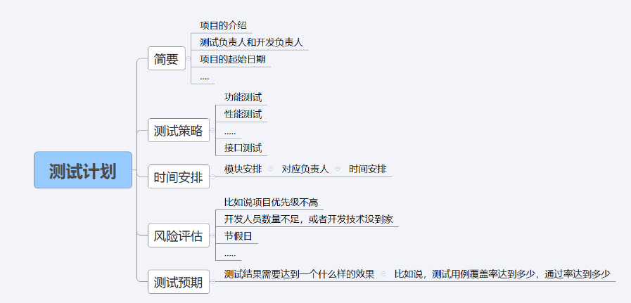

设计测试用例；
1、根据产品的RPD，提取测试点。
2、根据数据流的走向。
3、根据的架构部署。
4、编写测试用例的常用方法：等价类划分法、边界值分析法、流程图法等。
5、覆盖弱网测试、接口测试、安全测试、性能测试等。
6、常用测试工具有：Postman、 Charles、 Fiddler 、Jemter、Loadrunner等
4、bug管理
Bug定义:
1、不符合需求的
2、程序本身的报错
3、不符合用户使用习惯的
Bug生命周期:
当我们测试人员提交一个bug的时候，自始bug就有它的生命周期，从开始到
结束，生命周期如下：
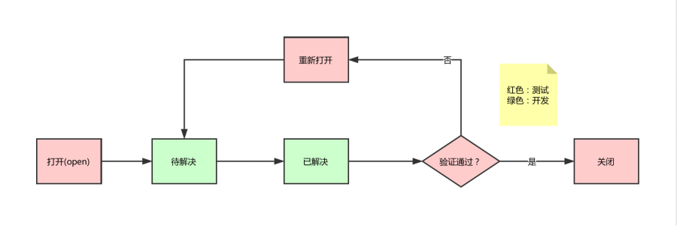

您认为在测试人员同开发人员的沟通过程中，如何提高沟通的效率和改善沟通的效果？维持测试人员同开发团队中其他成员良好的人际关系的关键是什么？
- 尽量面对面的沟通，其次是能直接通过电话沟通，如果只能通过 Email 等非及时沟通工具的话，必须对要沟通的主题理解深刻以及能表达清楚。
- 运用一些测试管理工具进行管理也是较有效的方法，同时要注意在工具中对 BUG 有准确的描述。
- 在团队中建立测试人员与开发人员良好沟通中注意以下几点：
  - 一真诚、二是团队精神、三是在专业上有共同语言、四是要对事不对人，工作至 上
- 当然也可以通过直接指出一些小问题，而不是进入 BUG 跟踪总统来增加对方的好感。

你对测试最大的兴趣在哪里？为什么？

- 回答这个面试题，没有固定统一的答案，但可能是许多企业都会问到的。提供以下答 案供考：
  - 最大的兴趣，感觉这是一个有挑战性的工作；
  - 测试是一个经验行业，工作越久越能感觉到做好测试的难度和乐趣
  - 通过自己的工作，能使软件产品越来越完善，从中体会到乐趣
- 回答此类问题注意以下几个方面：
  - 尽可能的切合招聘企业的技术路线来表达你的兴趣，例如该企业是数据库应用的 企业，那么表示你的兴趣在数据库的测试，并且希望通过测试提升自己的数据库 掌握能力。
  - 表明你做测试的目的是为了提升能力，也是为了更好的做好测试；提升能力不是 为了以后转开发或其他的，除非用人企业有这样的安排。
- 不要过多的表达你的兴趣在招聘企业的范畴这外。
  - 比如招聘企业是做财务软件的，可是你表现出来的是对游戏软件的兴趣；或招聘 是做 JAVA 开发的，而你的兴趣是在 C 类语言程序的开发。

编写测试报告
把测试的过程和结果写成文档，对发现的问题和缺陷进行分析，为纠正软件的存在的
质量问题提供依据，同时为软件验收和交付打下基础测试报告和测试计划一样，一般
由测试leader编写，测试人员需要了解一下测试报告中都有哪些内容，大致内容如下：
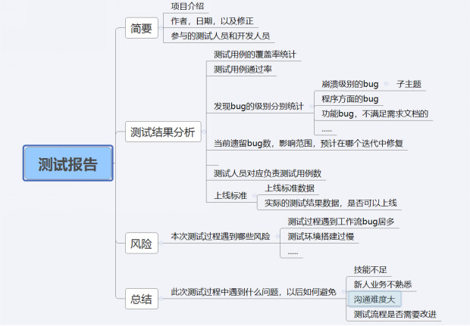

编写上线发布单
测试人员写完测试报告，根据上线标准确定项目能否上线。如果达到上线标准，
编写上线发布单，准备上线，上线发布单内容如下：
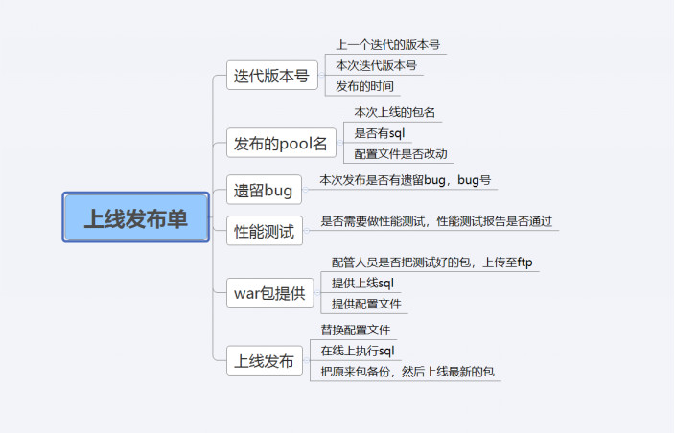

测试发布流程

发布到生产之后，测试人员应该做简单的验证，验证的内容根据本次迭代的需求来定。
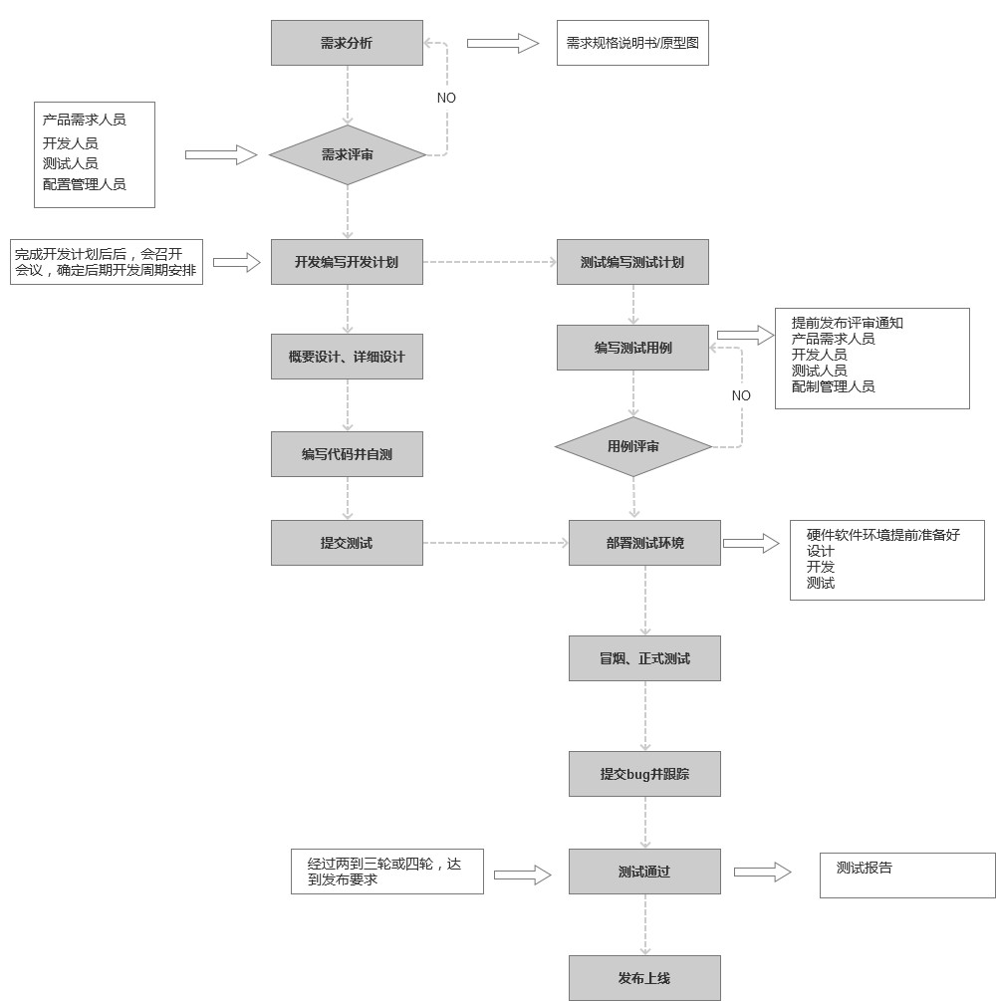

你们项目做了多久，共写了多少用例？项目多少人?

测试结束的标准是什么

- 全部测试用例都执行完成。
- 未修改 bug 都被确认或置为应有状态，暂缓修改的问题都有详尽的解释。
- 测试报告编写完成。
- 测试收尾工作结束。
- 测试总结完成。
- 项目处于试运行或上线阶段
- 在测试计划中定义结束标准
  - 如计划中规定：系统在一定性能下平稳运行 72 小时，本版本中没有严重的 BUG， 普通 BUG 的数量在 3 以下，BUG 修复率 90%以上
  - 实际测试达到上述要求，然后由开发经理，测试经理，项目经理共同签字，认同测 试结束，版本即可发布。

selenium

1.selenium中hidden或者是display ＝ none的元素是否可以定位到？
不能直接定位,因为页面元素通过“display:none”来控制元素不可见。所以我们需要通过javaScript修改display的值得值为display="block，先把元素显示出来再实现元素定位的,显示元素可以通过执行javascript代码,示例如下:
js = "document.getElementById('Title').style.display='block'" #编写JS语句
driver.execute_script(js) #执行JS

2.selenium中如何保证操作元素的成功率？也就是说如何保证我点击的元素一定是可以点击的？
- 添加元素智能等待时间 driver.implicitly_wait(30),也可以显示等待指定的元素,还可以使用sleep()等待整个页面的加载
- try 方式进行 id,name,clas,x path, css selector 不同方式进行定位，如果第一种失败可以自动尝试第二种
-Selenium保证元素成功率是通过元素的定位，当然它的定位方法很多，一定能有合适的。但是在自动化工程的实施过程中，高质量的自动化测试不是只有测试人员保证的。需要开发人员规范开发习惯，如给页面元素加上唯一的name,id等，这样就能大大地提高元素定位的准确性。当然如果开发人员开发不规范，我们在定位元素的时候尽量使用相对地址定位，这样能减少元素定位受页面变化的影响。只要我们元素定位准确，就能保证我的每一个操作符合我的预期

3.如何提高selenium脚本的执行速度？
- Selenium脚本的执行速度受多方面因素的影响，如网速，操作步骤的繁琐程度，页面加载的速度，以及我们在脚本中设置的等待时间，运行脚本的线程数等。所以不能单方面追求运行速度的，要确保稳定性，能稳定地实现回归测试才是关键。
我们可以从以下几个方面来提高速度：
一，减少操作步骤，如经过三四步才能打开我们要测试的页面的话，我们就可以直接通过网址来打开，减少不必要的操作。
二，中断页面加载，如果页面加载的内容过多，我们可以查看一下加载慢的原因，如果加载的内容不影响我们测试，就设置超时时间，中断页面加载。
三，在设置等待时间的时候，可以sleep固定的时间，也可以检测某个元素出现后中断等待也可以提高速度。

4. 用例在运行过程中经常会出现不稳定的情况，也就是说这次可以通过，下次就没办法通过了，如何去提升用例的稳定性？
-此时我们要分析出不稳定的原因，然后有针对性的去解决问题。主要有以下几个方面 ：
一，网速问题：有的时候网页加载的比较慢，在程序执行的时候要操作的元素没有显示出来。这种情况比较常见，运行一次网速好的时候通过了，再运行一次，页面没有打开，就不通过了。为了提高稳定性，我们只能牺牲运行时间了，在经常检测失败的元素前加上等待时间，等要操作的元素出现之后再执行下面的操作。
二，Selelnium的原因：Selenium1.0和2.0还是有区别的，有些儿函数在2.0下运行确实有时而有效，时面无效。例如mouseover()函数，就是这种情况， 我们需要避免使用这类的函数。
三，多线程的时候，测试用例间相互影响。虽然多线程的时候运行速度比较快，但是如果用例之间的耦合性没有设计好，也会影响的，如果用例A先于用例B执行的时候，就会影响到用例B；反之则没有问题。这种情况，如果你的自动化测试工程打算多线程的时候，提前就要把测试用例测试的耦合度比较松，尽量没有任何关系，因为多线程的执行顺序是不受控制的。

处理方式:
- time.sleep( )
- driver.implicitly_wait(30)
- 多用 try 捕捉，处理异常

5. 你的自动化用例的执行策略是什么？
一，需要定时执行测试用例时,例如每五分钟或是一个小时执行一次，可以在jenkins上创建一个定时任务进行定时构建,自动执行。
二，用于回归测试用例的执行时,可以把测试用例设置成触发式执行，在jenkins上将我们的自动化测试任务绑定到开发的build任务上,当开发人员部署代码的时候，我们的自动化测试用例就会被触发执行。
三，不需要经常执行的测试用例,可以在在jenkins创建一个任务，需要执行的时候人工去构建即可。

6. 自动化测试的时候是不是需要连接数据库做数据校验？
- UI自动化一般不需要对比数据
- 接口自动化测试会需要跟数据库中的数据做正确性对比

7. id,name,class,xpath, css selector这些定位方式，你最偏爱哪一种，为什么？

能用id定位最好了,毕竟很方便,但是很多网页上id是动态变化的,这就需要使用其他定位方式了, css 、xpath 几乎所有的元素都可以定位到,也比较好用,当然xpath需要掌握xpath语法

8. 如何去定位页面上动态加载的元素？
- 触发动态加载元素的事件，直至动态元素出现，进行定位,,,例如,有的页面需要鼠标悬停在某个元素上面才会显示出元素,这个时候给他悬停事件进行触发就可以

9. 如何去定位属性动态变化(例如id动态变化)的元素？
- xpath或者css通过同级、父级、子级进行定位

10. 点击链接以后，selenium是否会自动等待该页面加载完毕？
会的,等待页面加载完成的事件触发完成,再去查找元素

11.selenium原理?
selenium是利用浏览器原生的API，封装成一套更加面向对象的Selenium WebDriver API。
直接操作浏览器页面里的元素，甚至操作浏览器本身（截屏，窗口大小，启动，关闭，安装插件，配置证书之类的）。
由于使用的是浏览器原生的API，速度大大提高，而且调用的稳定性交给了浏览器厂商本身，显然是更加科学。
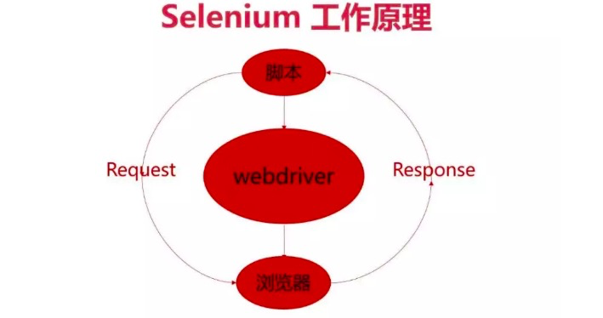
从上图，测试代码输入操作给webdriver，webdriver再去控制浏览器，最终达到的效果就是代码实现对浏览器的操作。

12.webdriver是如何工作的?使用的是什么协议(http协议)
WebDriver之所以能够实现与浏览器进行交互，是因为浏览器实现了这些协议。这个协议是使用JOSN通过HTTP进行传输。
它的实现使用了经典的Client-Server模式。客户端发送一个requset，服务器端返回一个response。
我们明确几个概念。
Client
调用 WebDriverAPI的机器。
Server
运行浏览器的机器。Firefox浏览器直接实现了WebDriver的通讯协议，而Chrome和IE则是通过ChromeDriver和InternetExplorerDriver实现的。

13.你对page object设计模式的理解?
Page Object是Selenium自动化测试项目开发实践的最佳设计模式之一，通过对界面元素的封装减少冗余代码，同时在后期维护中，若元素定位发生变化，只需要调整页面元素封装的代码，提高测试用例的可维护性
举个例子吧,在做UI自动化的时候会经常会有一些公共的操作,例如元素的查找,截图操作,读取excel数据,包括每个页面的路径等等,如果每个页面上都重复写这些代码会比较繁琐,代码会显得很笨重
通过Page Object 我们可以创建更加健壮代码，并减少或者消除重复的测试代码，从而也能够提高代码的可读性，减少编写脚本的工作量。Page Object的实现，就是通过分离测试对象和测试脚本的抽象来实现的
我封装的selenium自动化测试框架也是遵循这种模式的, 用到的数据放到csv/excel文档里面,做到逻辑处理与数据相分离,采用DDT(数据驱动)模式,大体上说下思路吧:
1.config目录下日志文件的配置
* (当我们书写代码的时候,运行代码需要知道代码执行到哪个位置,数据有没有进行传递,这个时候需要借助打印日志来判断)
log.conf--->日志配置文件,配置了日志输出的格式
自己创建一个logs文件夹,用来存放日志文件
2.创建common文件夹,里面放公共的操作
* selenium_driver.py
获取driver驱动
配置日志,获取打印日志的对象logger
3.把每个页面上公共的操作取出来,封装到父类PageObject中(每个页面在写的时候需要继承pageObject类)
* 初始化操作,获取驱动driver
* 两个查找元素的函数
* 获取时间
* 获取截图的操作
手动创建文件夹screenshots,来存放截图文件
* 获取csv表格数据的操作
-------------------------------------------->
4.编写每一个逻辑业务视图(页面)businessPage
* LoginPage
* RegistPage
* XiangQingPage....
每一个业务页面的操作都一样:
* 创建一个类继承PageObject
* 查找页面上所有需要的元素
* 逻辑操作函数
* 判断是否通过的函数
5.创建data数据文件夹
* apiUrl.py文件记录的都是用到的路径
------------------------
6.创建MyUnit公共测试用例类
* setUp()
* tearDown()
---------------------------
7.针对每一个业务页面(LoginPage)编写测试用例
* test_case文件夹专门用来放测试用例类的
数据来自于csv文件,读取csv文件
--------------------
8.运行测试用例
* HTMLTestRunnerX
* 测试套件运行,生成测试报告

14. 什么是断言？
-断言的英文是assertion，
-断言是指定一个程序必须已经存在的状态的一个逻辑表达式，或者一组程序变量在程序执行期间的某个点上必须满足的条件。

15. page object设置模式中，是否需要在page里定位的方法中加上断言？
-不需要

16. 你觉得自动化测试最大的缺陷是什么？
-不稳定
-可靠性
-不易维护
-成本与收益

17. webdriver可以用来做接口测试吗？
-有难度，不推荐,我做的接口自动化框架封装的是python中requests模块

18. 怎么 判断元素是否存在？
判断元素是否存在和是否出现不同， 判断是否存在意味着如果这个元素压根就不存在， 就会抛出NoSuchElementException
这样就可以使用try except，如果except到NoSuchElementException 就返回false

19. 如何判断元素是否出现？
判断元素是否出现，存在两种情况，一种是该元素压根就没有，自然不会出现；另外一种是有这样的元素，但是是hidden状态
可以通过先判断是否存在，如果不存在返回false；如果存在再去判断是否displayed

20.前端页面采用框架的时候如何定位?

21.多窗口操作如何定位

22.下拉选择框如何操作?

23.对话框如何操作?

24.selenium是否可以操作浏览器cookie?如何操作?

25.元素等待有几种方式?都有什么特点?

26.用过的自动化测试工具有哪些?
web功能自动化-selenium
手机端功能自动化-appium
接口自动化-用requests自己封装的框架
性能自动化工具-jmeter loadrunner
27. 自动化前提:
* 需求变动不频繁
* 项目周期足够长
* 自动化测试脚本可重复使用

28.什么是selenium?
Selenium是一个用于Web应用程序测试的工具，支持多平台，多浏览器，多语言去实现自动化测试，目前在Web自动化领域应用越来越广泛

其他题目:
在三角形计算中，要求三角形的三个边长：A，B 和 C。当三边不可能构可构成三角形时提示错误，可构成三角形时计算三角形周长。若是等腰三角形打印“等腰三角形”，若是等边三角形，则提示“等边三角形”。画出程序流程图
- 程序流程图
